

信息工程学院课程设计报告

2025 至 2026 学年第 2 学期

专 业： 软件工程
班 级： 软件231班
课程名称： 工程实践Ⅳ
学 号： 20230801050142
学生姓名： 张雨忻

目录
第1章 绪论 1
1.1 项目研究背景与意义 1
1.2 国内外研究与应用现状 1
1.3 课程设计主要研究内容 1
1.4 课程设计目标与技术难点 2
1.5 论文组织结构 3
第2章 相关技术与开发环境 4
2.1 系统开发核心技术 4
2.2 开发工具与软件环境 7
2.3 数据库技术概述 8
2.4 软件开发模型与方法 9
2.5 本章小结 11
第3章 系统需求分析 12
3.1 功能性需求分析 12
3.2 非功能性需求分析 14
3.3 用户需求分析 16
3.4 系统可行性分析 17
3.5 本章小结 19
3.5 需求建模 19
第4章 系统概要设计 30
4.1 系统总体架构设计 30
4.2 系统功能模块划分 32
4.3 系统整体流程图设计 34
第5章 系统详细设计 40
5.1 核心功能模块详细设计 40
5.2 程序流程设计 42
5.3 数据库设计 48
5.4 界面设计规范与布局设计 60
5.5 本章小结 65
第6章 系统实现 67
6.1 开发环境配置与搭建 67
6.2 核心功能模块实现过程 68
6.3 关键代码与核心算法说明 71
6.4 系统界面实现效果展示 74
6.5 本章小结 76
第7章 系统测试 77
7.1 系统功能测试用例与测试结果 77
7.2 接口测试用例与测试结果 78
7.3 测试总结 81
第8章 总结与展望 83
8.1 课程设计工作总结 83
8.2 系统现存不足与缺陷 84
8.3 系统优化方案与未来展望 85
8.4 软件工程课程设计学习心得 86
参考文献 88
附录 89
附录 A 核心源代码 89
附录 B 测试数据 95
附录 C 相关图纸 96

绪论

1.1 项目研究背景与意义
随着教育信息化进程持续推进，传统纸质考试模式的短板逐渐凸显。人工组织考试、线下阅卷、手动统计成绩的方式，不仅耗费大量人力与时间成本，还存在试题管理混乱、成绩统计易出错、考后学情分析缺失等问题，难以适配现代化教学管理需求。
在此形势下，打造数字化智能考试平台成为解决上述问题的有效途径。本项目SmartExam智能考试平台，面向中小型教学场景设计，主打轻量化、易部署、易操作。系统实现试题管理、在线考试、智能阅卷、成绩分析等一体化功能，同时融入AI辅助出题能力。既能简化考试全流程管理、降低运营成本，也能依托考试数据直观反馈学生学习情况，为教师优化教学方案提供参考，具备实际应用价值与实践意义。

1.2 国内外研究与应用现状
智能考试平台经过多年发展，国内外均已形成成熟的产品体系与相关技术研究成果。
国外主流以Blackboard、Canvas、Moodle等学习管理平台为代表，平台功能完备，集成自适应考试、在线监考、智能评分等进阶能力，相关学术研究也在自动评分、机考算法等领域形成丰富积累。
国内广泛使用的学习通、雨课堂、智慧树等平台，已深度融入各大院校日常教学。但这类通用型平台普遍功能繁杂，部署与使用门槛较高，且数据托管于第三方平台，存在数据安全隐患，同时定制化能力不足，无法精准适配小众化、个性化的使用场景。
技术层面，目前智能考试平台普遍采用前后端分离架构^{[1]}。后端主流选用SpringBoot、Django等框架，搭配MyBatis-Plus等组件简化数据库操作；前端以Vue.js、React等框架为主，结合ElementPlus等UI组件库提升开发效率。当下，基于大语言模型的AI自动出题、AI智能阅卷技术逐步兴起，但在开源教学类系统中的落地应用仍相对较少。

1.3 课程设计主要研究内容
本项目围绕在线考试核心业务开展设计与开发，具体研究及实现内容如下：
用户与权限管理：采用RBAC角色权限控制模式，划分超级管理员、教师、学生三类角色，区分不同角色的操作权限与页面视图。支持学习小组管理，实现考试范围精细化管控。

试题与考试管理：设计适配单选、多选、判断、填空、主观题的试题结构，支持按知识点分类归档；完整实现考试创建、试题组卷、时间配置、发布管理等全流程功能。
在线考试与答题：学生端支持在线作答、试卷提交^{[2]}、答题记录查询，系统可实时识别考试未开始、进行中、已结束等状态，并严格执行限时考试规则。
阅卷与成绩管理：融合多种阅卷方式，客观题支持系统自动判分，主观题实现AI智能阅卷+人工复核相结合的模式；多维度统计考试数据，并展示分数分布、考试完成率等信息。
知识点与智能辅助：搭建知识点管理模块，建立知识点与试题的关联关系；对接Ollama服务，实现AI辅助出题功能。
数据可视化：基于ECharts完成数据可视化开发，通过柱状图、饼图、趋势图等形式，直观展示各类考试与成绩数据。

1.4 课程设计目标与技术难点

1.4.1 设计目标
搭建规范的前后端分离架构，后端使用SpringBoot3.2.5+MyBatis-Plus+MySQL技术栈，前端采用Vue3+Vite+ElementPlus技术栈，整体架构分层清晰、运行稳定。
打通考试全业务流程，实现教师组卷发卷、学生在线考试^{[3]}、AI智能阅卷辅以人工复核、成绩统计分析的完整业务闭环。
区分多角色使用场景，教师端聚焦试题、考试、成绩管理，学生端侧重在线答题、成绩查询与学习情况查看。
依托SpringSecurity实现身份认证与权限控制，配合参数校验、异常捕获机制，保障系统安全、数据完整与运行健壮。

1.4.2 技术难点
数据库关系建模：考试、试题、答题记录、用户分组之间存在复杂多对多关联，合理设计数据表结构与实体映射关系是开发重点。
AI阅卷与人工复核流程设计：针对主观题，对接大模型实现AI智能阅卷，同时配套设计人工复核流程，包含阅卷队列、答题内容展示、分数调整录入等功能，涉及多表联查与业务状态管控。
数据统计与可视化：从海量考试数据中提取有效信息完成多维度统计^{[4]}，并在前端通过图表实现可视化展示。
AI出题与AI阅卷功能集成：通过OkHttp调用本地Ollama大模型服务，分别实现试题生成、主观题智能评分两大功能^{[5]}，处理模型非标准化输出，并完成文本、评分结果的格式化，嵌入对应业务流程。
前端权限与状态管理：基于Pinia实现全局状态管理，结合VueRouter配置动态路由守卫，根据用户角色限制页面访问权限。

1.5 论文组织结构
本文围绕SmartExam智能考试平台的设计与实现展开论述，全文共分为八个章节，辅以致谢、参考文献及附录部分，各章节内容安排如下：
第1章为绪论。首先阐述系统的研究背景与实际应用意义，分析国内外智能考试平台的发展现状与主流技术方向，明确本次课程设计的主要研究内容、设计目标与核心技术难点，并梳理全文整体组织结构。
第2章为相关技术与开发环境。介绍本系统开发所使用的前后端核心框架、开发工具、软硬件运行环境，讲解数据库相关技术，同时说明本次开发采用的软件开发模型与实现方法。
第3章为系统需求分析。从功能性、非功能性、不同使用角色三个维度完成需求梳理，并开展技术、经济、操作三方面可行性分析，结合用例图与文字说明完成需求建模，明确系统开发边界与核心业务要求。
第4章为系统概要设计。完成系统总体架构设计，对整体功能进行模块划分，绘制系统整体业务流程图，搭建系统整体框架，为后续详细设计与代码实现提供依据。
第5章为系统详细设计。针对各核心功能模块进行细化设计，梳理关键业务程序流程；完成数据库设计，依次开展概念结构设计、逻辑结构设计与物理设计；同时制定界面设计规范，完成页面布局规划。
第6章为系统实现。介绍开发环境的搭建与配置过程，阐述各核心功能模块的具体实现流程，展示项目关键代码与核心算法，并附上系统各功能模块的最终界面运行效果。
第7章为系统测试。说明本次测试的环境、目的、方法与原则，设计并执行功能、性能、兼容性等测试用例，记录测试过程中出现的问题并给出对应的优化方案，最后对整体测试工作进行总结。
第8章为总结与展望。全面总结本次课程设计完成的主要工作，分析当前系统存在的不足与缺陷，提出后续功能优化与版本迭代方向，并分享本次软件开发过程中的软件工程学习心得。
文末设置致谢、参考文献板块；附录部分收录系统核心源代码、测试数据、流程图、E-R图、架构图等相关资料，完善论文配套内容。

相关技术与开发环境

2.1 系统开发核心技术
本系统采用行业主流的前后端分离架构进行开发，后端基于SpringBoot生态搭建业务服务，前端依托Vue3生态搭建交互页面，同时引入大模型通信工具实现AI出题、AI智能阅卷两大智能核心功能，前后端各司其职、通过接口完成数据交互，整体架构解耦性强、便于开发调试与后期维护。本节分别对后端、前端两大技术栈展开详细说明。

2.1.1 后端核心技术栈
1. SpringBoot3.2.5
SpringBoot是基于Spring框架开发的轻量化后端开发框架，完美解决了原生Spring框架配置繁琐、依赖整合复杂的痛点。本系统选用3.2.5稳定版本，依托其自动配置机制、内嵌Tomcat服务器、一站式依赖管理三大核心优势，无需繁琐的XML配置文件即可快速启动项目，大幅简化后端项目搭建与部署流程，同时无缝兼容MyBatis-Plus、SpringSecurity等周边生态框架，适配考试系统复杂的业务逻辑开发。
- MyBatis-Plus3.5.6
MyBatis-Plus是在原生MyBatis持久层框架基础上的增强工具，在不改动原有MyBatis使用规则的前提下，拓展了通用CRUD能力。本系统通过继承内置BaseMapper与ServiceImpl通用接口，无需手写基础增删改查SQL语句，极大减少重复冗余代码；同时框架自带分页插件、条件构造器、主键自动生成功能，可高效完成考试数据、试题数据、用户答题数据的查询与维护，适配系统多表关联的数据操作场景。
- SpringSecurity
作为系统安全认证与权限管控框架，负责实现系统登录认证、角色权限拦截、接口访问防护三大核心安全功能。结合本系统超级管理员、教师、学生三类角色，完成基于RBAC权限模型的接口鉴权，限制不同角色访问对应功能接口，杜绝越权操作，保障考试系统试题数据、考试记录、成绩数据的安全性。
- OkHttp4.12.0
一款高性能HTTP客户端通信工具，本系统核心用于后端与本地Ollama大模型服务进行网络通信，向后端大模型发送出题、主观题阅卷请求，接收大模型返回的文本数据与评分结果，是实现AI自动出题、AI智能阅卷两大特色功能的关键通信组件。
- Lombok
通过注解简化Java实体类开发，无需手动编写getter、setter、无参/有参构造方法、toString等基础代码，精简后端实体类冗余代码，提升后端代码可读性与开发效率。

2.1.2 前端核心技术栈
1. Vue3
本次前端选用Vue3组合式API开发，相较于Vue2选项式API，具备更好的代码复用性与逻辑抽离能力，依托Proxy实现响应式数据绑定，搭配虚拟DOM机制提升页面渲染速度，适配考试系统多表单、多表格、多弹窗的复杂页面交互场景。
- VueRouter4
Vue3官方路由管理器，实现单页面应用的无刷新页面跳转。结合系统角色权限，配置动态路由与全局路由守卫，实现登录拦截、页面权限管控，游客无法进入系统内部页面，不同角色用户登录后仅展示对应权限的功能菜单。
3. Pinia
Vue3新一代官方状态管理工具，替代传统Vuex，用于全局共享用户登录信息、角色权限、页面配置等公共数据，解决组件之间数据传递繁琐的问题，保证前端全局数据状态统一。
- ElementPlus
适配Vue3的企业级UI组件库，内置表单、表格、弹窗、分页、导航栏等全套通用页面组件，无需从零编写基础页面样式，快速搭建规范统一的系统界面，同时支持主题自定义，保证系统整体视觉风格一致。
- ECharts6
开源数据可视化图表库，用于实现考试成绩柱状图、分数分布饼图、成绩趋势折线图等可视化功能，直观展示用户组考试学情数据，满足教师端成绩统计分析的可视化需求。
- Vite5
新一代前端构建工具，相较于传统Webpack，具备极速冷启动、毫秒级热更新的优势，大幅缩短前端项目运行与调试时间，提升前端开发效率。

2.1.3 数据库核心技术
1. MySQL8.0
MySQL是一款开源稳定的关系型数据库，具备完善的ACID事务特性，能够有效保障考试提交、成绩录入、答题数据保存等关键业务的数据一致性。该数据库运维成本低、社区生态完善，适配本中小型智能考试平台的数据存储体量，可稳定支撑日常试题管理、在线考试、成绩统计等全业务的数据读写需求。
- MyBatis-Plus
作为后端主流持久层增强框架，承接后端业务代码与MySQL数据库，在原生MyBatis基础上封装通用增删改查方法，简化基础数据库操作代码。同时支持多表关联查询、动态条件拼接、分页查询等功能，完美适配考试系统中考试、试题、答题记录等多表复杂关联的业务查询场景。
- Hikari数据库连接池
SpringBoot内置的高性能数据库连接池，负责统一管理数据库连接资源，避免频繁创建、销毁连接带来的系统性能损耗。在考试高峰期多用户同时在线答题、提交试卷的并发场景下，能够有效提升接口响应速度，保障系统并发访问稳定性。

2.1.4 前后端及数据库全栈技术汇总
表 2-1 全栈技术汇总表
技术分层 | 技术名称 | 使用版本
后端技术 | Spring Boot | 3.2.5
后端技术 | MyBatis-Plus | 3.5.6
后端技术 | Spring Security | 配套版本
后端技术 | OkHttp | 4.12.0
后端技术 | Lombok | 配套版本
前端技术 | Vue 3 | 3.x
前端技术 | Vue Router 4 | 4.x
前端技术 | Pinia | 2.x
前端技术 | Element Plus | 2.x
前端技术 | ECharts 6 | 6.x
前端技术 | Vite 5 | 5.x
数据库技术 | MySQL | 8.0
数据库技术 | MyBatis-Plus | 3.5.6
数据库技术 | Hikari连接池 | 内置版本

2.2 开发工具与软件环境
本次系统开发分为后端、前端、数据库三大开发板块，配套选用针对性开发工具，同时明确软硬件运行环境，保证项目开发、调试、运行全程稳定无兼容问题，具体开发工具及软硬件环境如下所示。

2.2.1 开发工具明细
本次开发所用工具、对应版本及具体用途如表2-1所示。
工具名称 | 使用版本 | 具体开发用途
IntelliJ IDEA | 2025.2 | 后端Spring Boot项目代码编写、接口调试、项目整体运行
Visual Studio Code | 1.80 | 前端Vue3页面代码编写、组件调试、前端项目启动
MySQL Workbench | 8.0 | 数据库创建、数据表设计、SQL语句执行、数据维护
Postman | 12.13 | 后端RESTful接口调试、接口请求测试，方便前后端接口对接联调

2.2.2 软硬件运行环境
1. 后端运行环境
JDK版本：JDK 17 LTS（长期支持版本，适配SpringBoot3.x系列）
项目构建工具：ApacheMaven 3.8+，统一管理后端项目依赖包
数据库：MySQL 8.0
AI服务环境：本地Ollama服务，搭载gemma3:4b大模型，支撑AI出题与AI阅卷功能
- 前端运行环境
运行环境：Node.js 20.x LTS
包管理工具：npm 10.1，管理前端项目第三方依赖

2.2.3 核心配置文件说明
项目核心配置均集中在后端application.yml配置文件中，主要包含数据库连接配置、Ollama大模型服务地址配置，关键配置代码如下：
# 数据库连接配置
spring:
datasource:
url: jdbc:mysql://localhost:3306/smart_exam?useUnicode=true&characterEncoding=utf-8&useSSL=false&serverTimezone=Asia/Shanghai
username: root
password: 123456789zyx
# Ollama AI大模型服务配置
ollama:
url: http://localhost:11434
model: gemma3:4b
上述配置分别完成数据库地址、账号密码、时区统一配置，以及本地大模型接口地址与模型版本绑定，保证后端可以正常连接数据库与AI服务，实现数据持久化与智能阅卷、智能出题功能。

2.3 数据库技术概述

2.3.1 数据库选型依据
本系统最终选用MySQL 8.0作为系统持久化数据库，选型主要依据如下：第一，MySQL属于开源免费关系型数据库，无版权成本，完全适配课程设计开发场景；第二，数据库支持完整ACID事务特性，考试提交、成绩录入、答题记录保存等业务对数据一致性要求高，事务机制可以有效避免数据错乱、丢失问题；第三，MySQL生态完善，和MyBatis-Plus框架兼容性极佳，开发难度低、运维简单；第四，系统数据量适中，MySQL足以支撑日常考试、试题、用户等数据的存储与高并发查询需求。

2.3.2 系统核心数据表说明
结合在线考试完整业务流程，系统共设计8张核心数据表，覆盖用户管理、考试管理、试题管理、答题记录、用户分组、知识点管理全业务，各数据表功能及核心字段如表2-2所示。
表 2-2 系统核心数据表
数据表名称 | 数据表功能 | 核心字段
user | 存储所有系统用户信息 | id, username, real_name, role, password
exam | 存储考试基本信息 | id, title, start_time, end_time, duration, total_score
question | 存储所有试题内容 | id, content, type, options, answer, analysis, score

续表 2-2 系统核心数据表
数据表名称 | 数据表功能 | 核心字段
exam_question | 考试与试题中间关联表 | id, exam_id, question_id, score
exam_record | 存储学生整场考试记录 | id, exam_id, user_id, start_time, submit_time, score, status
answer_record | 存储学生单题答题记录 | id, exam_record_id, question_id, user_answer, score, comment
user_group | 存储教师创建的学习小组信息 | id, name, description, share_code, creator_id
user_group_member | 学习小组与组员关联中间表，记录学生入组信息 | id, user_group_id, user_id, join_time
knowledge_point | 存储课程知识点分类信息 | id, name, parent_id

2.3.3 数据访问层实现方式
本系统依托MyBatis-Plus实现全流程数据交互，基础单表增删改查直接调用框架内置通用方法，无需编写SQL语句；针对考试、试题、答题记录之间多表联查、复杂条件查询场景，通过注解自定义SQL语句完成业务查询，同时开启框架内置分页插件，实现考试列表、试题列表的分页展示，兼顾开发效率与复杂业务查询能力。

2.4 软件开发模型与方法

2.4.1 软件开发模型
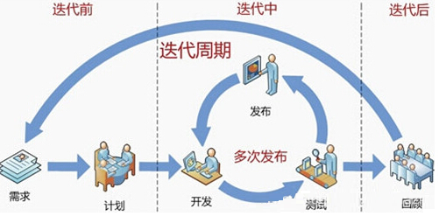
图 2-1 敏捷开发模型图
本次SmartExam智能考试平台开发选用敏捷开发模型，摒弃传统瀑布模型线性开发、后期难以修改的弊端。按照系统功能模块拆分迭代周期，分阶段完成基础用户权限模块、试题考试模块、在线答题模块、AI智能阅卷出题模块、数据可视化模块的开发，每一个迭代周期完成对应功能的开发与自测，及时发现代码漏洞与业务逻辑问题，快速调整优化，适配课程设计短期开发、需求灵活调整的特点。

2.4.2 系统架构与设计模式
系统整体采用前后端分离架构+后端MVC设计模式双重设计规范。前后端分离架构实现前端页面展示与后端业务服务完全解耦，前端专注页面交互、数据渲染，后端专注业务逻辑处理、数据计算与接口提供，双方通过JSON格式接口完成数据交互，并行开发互不干扰。
后端遵循标准MVC三层架构，分层职责清晰：
Controller控制层：接收前端接口请求，完成参数校验，调用业务层对应方法，统一返回前端响应结果；
Service业务层：处理系统核心业务逻辑，包含AI阅卷逻辑、考试判分逻辑、权限校验逻辑，同时管理事务，保证业务操作数据一致性；
Mapper数据访问层：直接对接数据库，完成数据的增删改查操作。

2.4.3 项目目录结构规范
为保证代码可读性与可维护性，前后端均采用标准化分层目录结构，后端完整包结构如下：
com.soft231.smartexam
├── controller/ # 控制层，处理前端所有接口请求
├── service/ # 业务层接口
│ └── impl/ # 业务层接口具体实现类
├── mapper/ # 数据访问层，对接数据库
├── entity/ # 数据库实体类
│ └── vo/ # 前端数据传输视图对象
├── config/ # 全局配置类（安全配置、分页配置、AI配置）
├── common/ # 系统统一返回结果、全局异常处理
└── util/ # 公共工具类
前端标准化目录结构如下：
src/
├── views/ # 系统所有页面视图
├── components/ # 公共复用组件
├── api/ # 后端接口统一封装
├── router/ # 路由配置与路由守卫
├── store/ # Pinia全局状态管理
├── utils/ # 前端通用工具方法
└── assets/ # 静态图片、样式资源

2.4.4 程序开发设计原则
本次开发全程遵循软件工程四大基础设计原则，约束代码编写规范，降低模块耦合度、提升代码复用性与后期可维护性，各项设计原则的具体释义及在本SmartExam智能考试平台中的实际应用如表2-4所示。
表 2-3 程序开发设计原则表
设计原则名称 | 核心原则释义 | 系统实际应用体现
单一职责原则 | 一个类、一个方法仅负责单一业务功能，避免功能冗余混杂 | 拆分Controller、Service、Mapper三层代码，控制层只处理请求，业务层只处理逻辑，数据层只操作数据库，各司其职
依赖倒置原则 | 高层模块依赖接口而非具体实现类，降低代码耦合度 | 后端Service层统一调用业务接口，不直接依赖具体实现类，后续更换业务逻辑无需改动上层调用代码
接口隔离原则 | 拆分臃肿大接口，细化为多个独立小接口，杜绝类依赖无用接口 | 拆分用户管理、考试管理、AI阅卷三类独立业务接口，不同功能模块只调用自身所需接口
代码复用原则 | 抽取公共通用代码，封装工具类与公共方法，减少重复编码 | 统一封装全局返回工具类、AI请求工具类、日期处理工具类，全系统接口统一调用公共工具，减少重复代码

2.5 本章小结
本章针对SmartExam智能考试平台，完成了全套开发技术、软硬件环境、数据库技术、开发模型的全面阐述。首先梳理了前后端完整技术栈，明确SpringBoot、Vue3、MyBatis-Plus、Ollama大模型等核心技术在系统中的具体作用；其次以表格形式整理全部开发工具与运行环境，展示项目关键配置代码；随后介绍MySQL数据库选型优势与系统全部核心数据表结构，说明数据层实现方案；最后确定敏捷开发模型与MVC三层架构，规范前后端代码目录结构与开发原则。
通过本章技术论证，验证了本次系统技术选型合理、开发环境兼容稳定、开发模式适配课程设计开发需求，整体技术方案可以支撑用户权限管理、在线考试、AI出题、AI智能阅卷、成绩可视化全部功能的稳定实现，为后续系统需求分析与设计实现筑牢技术基础。

系统需求分析

3.1 功能性需求分析
功能性需求主要描述系统必须实现的业务功能与业务流程，结合在线考试全业务链路，将系统划分为用户管理、考试管理、题目管理、考试记录、阅卷管理、用户组管理六大核心模块，各模块具体功能要求如下。
表 3-1 系统功能性模块总览表
功能模名称 | 模块主要作用 | 面向使用角色
用户管理 | 实现账号注册、登录、身份认证及个人信息维护，区分系统角色权限 | 学生、教师、管理员
考试管理 | 完成考试创建、编辑、发布、状态管控，支撑在线考试全流程 | 教师、管理员
题目管理 | 实现试题新增、编辑、筛选、AI 出题与试卷组卷功能 | 教师、管理员
考试记录 | 留存考试过程、答题内容与成绩数据，提供多维度查询服务 | 学生、教师、管理员
阅卷管理 | 支持客观题自动批改、主观题人工批阅，完成成绩统计与可视化分析 | 教师、管理员
用户组管理 | 创建学习小组、管理组员，实现考试范围与人员的精细化划分 | 教师、管理员

3.1.1 用户管理
用户管理是系统基础模块，负责全平台账户的注册、认证、信息维护与角色管控，是保障系统正常运行的前提。
- 用户注册与登录
系统支持合法用户凭借用户名与密码完成账号注册；为保障账户安全，用户密码采用 BCrypt 算法加密后存入数据库，杜绝明文存储带来的安全隐患。用户登录成功后，系统基于 Token 机制维持登录状态，实现登录信息持久化。
- 用户信息管理
所有角色用户均可进入个人中心，查看、编辑自身基础资料与修改登录密码。系统划分超级管理员、教师、学生三类角色，不同角色拥有独立的功能权限与操作视图。超级管理员具备最高权限，可统一管理全站用户列表，完成账号新增、信息修改、账号停用等操作。

3.1.2 考试管理
本模块面向教师与管理员使用，覆盖考试从创建、编辑、发布到结束的全生命周期管理，同时支持学生正常参与考试，是系统核心业务模块之一。
- 考试创建与编辑
教师可自主创建考试，依次填写考试标题、文字描述、开考时间、结束时间、考试时长、试卷总分等基础信息；考试创建人及超级管理员有权对已建考试进行内容修改或删除操作。同时支持为考试绑定指定用户组，限定参与考试的人员范围。
- 考试发布
系统对考试设置草稿、已发布、已结束三种状态，教师可根据教学安排切换考试状态。仅状态为 “已发布” 的考试，才会对外展示并允许对应用户组内学生参与。
- 考试参与
学生登录系统后，可查看自身权限范围内的全部考试列表，选择对应考试进入答题界面，完成作答后提交试卷，系统自动记录答题行为与试卷内容。

3.1.3 题目管理
试题是在线考试的核心载体，本模块实现试题录入、编辑、筛选、智能生成以及试卷组卷等功能，支撑考试业务正常开展。
- 题目创建
系统兼容单选题、多选题、判断题、填空题、简答题五大主流题型。创建题目时，需完善题干、备选答案、标准答案、试题解析、单题分值等内容，并可将试题与对应知识点进行关联归类，实现试题体系化管理。
- 题目管理
教师可查看全站试题列表，结合题型、知识点等条件对试题进行筛选；同时支持对已有试题进行编辑、删除操作。系统集成Ollama大模型，提供AI辅助出题功能，依托智能模型自动生成合规试题，提升出题效率。
- 题目组卷
教师在创建考试后，可从试题库中挑选题目组建试卷，并单独设置每道试题在本场考试中的分值，完成整套试卷的编排工作。

3.1.4 考试记录
该模块用于全程留存考试行为数据、答题数据与成绩数据，区分角色提供数据查询能力，满足师生查看考试结果、追溯答题过程的需求。
- 考试记录追踪
系统自动记录每场考试的开始时间、试卷提交时间、最终得分等全局信息，同时精细保存每一道题的作答内容、单题得分、教师评语等明细数据。针对每场考试，实时标注未开始、进行中、已提交、已批阅等状态，方便师生直观识别考试进度。
- 成绩查询
学生可查看个人所有考试的成绩清单，并点开详情页查看每题得分、标准答案与试题解析；教师与超级管理员可查看所辖范围内全体学生的考试成绩，完成用户组、群体成绩汇总查看。

3.1.5 阅卷管理
结合系统混合阅卷模式，本模块实现试卷批阅、分数统计、数据可视化展示等功能，分为人工阅卷、自动阅卷与成绩分析三部分。
- 试卷批阅
教师可查看待批阅试卷清单，开展阅卷工作。其中单选题、多选题、判断题、填空题等客观题由系统实现全自动批改打分；简答题等主观题由教师人工阅卷、手动赋分，并可针对学生作答内容添加评语。
- 成绩统计
考试结束且阅卷完成后，系统自动对整场考试数据进行汇总统计，生成标准化成绩报表。依托ECharts图表工具，以可视化形式展示平均分、最高分、最低分、分数区间分布等数据，直观呈现整体考试情况。

3.1.6 用户组管理
用户组对应教学场景中的用户组、学习小组，用于精细化划分考试范围与管理群体用户。
- 用户组创建
教师可自主创建用户组，填写组名称、功能描述、加入共享码等信息，并指定本组管理员，负责小组日常管理工作。
- 成员管理
学生可凭借共享码申请加入对应用户组；组管理员拥有成员管理权限，可查看全体组员列表，对组员进行管理操作，维护小组人员架构。

3.2 非功能性需求分析
非功能性需求不直接体现业务功能，但决定系统的运行质量、安全性、使用体验与可维护性，本节从性能、安全、易用性三大维度进行分析。三类非功能性需求对应的核心指标与管控要求如表3-2所示。
表 3-2 非功能性需求表
需求类别 | 简要说明
性能需求 | 保障系统响应速度、并发访问能力与大批量数据处理能力，保证系统运行稳定
续表 3-2 非功能性需求表
需求类别 | 简要说明
安全需求 | 保障用户身份、操作权限与业务数据安全，抵御常见网络攻击
易用性需求 | 优化页面操作体验，降低使用门槛，同时保障系统后期可维护性

3.2.1 性能需求
性能需求规定系统在访问、并发、数据处理场景下的运行指标，保障多用户同时使用时系统稳定流畅。
- 响应时间
普通页面加载耗时不超过3秒；后端接口单次请求响应时间控制在500毫秒以内；学生提交完整试卷的业务处理时长不超过2秒。
- 并发处理
系统支持100名以上用户同时在线访问；可稳定承载50名以上用户同步参加在线考试；常规数据库查询操作响应时间不超过100毫秒。
- 数据处理
试题管理模块支持单次批量生成10道以上试题；面对大批量考试数据、成绩数据，系统可高效完成多维度统计与分析工作。

3.2.2 安全需求
安全是教育类系统的核心要求，重点保障账户、试题、成绩等核心数据不被窃取、篡改，防范各类网络攻击。
- 身份认证
严格校验每一位登录用户的账号与密码；合理管控Token有效时长，防止凭证长期失效带来的风险；统一采用BCrypt算法对用户密码加密存储，从源头保护账户信息。
- 权限控制
采用基于角色的RBAC权限管控体系，严格区分管理员、教师、学生的操作权限；对删除数据、修改成绩、管理用户等敏感操作增加权限校验，彻底杜绝越权访问、越权操作行为。
- 数据防护
系统内置防护机制，拦截SQL注入、XSS跨站脚本等常见网络攻击；前后端数据传输采用HTTPS协议加密，保障数据在传输过程中的完整性与安全性。

3.2.3 易用性需求
围绕人机交互、界面设计、后期维护制定标准，降低用户使用门槛，同时便于开发人员后期运维迭代。
- 界面设计
整体界面布局简洁清晰，功能分区明确；采用响应式布局设计，可适配电脑、平板等不同终端设备；导航菜单层级分明，方便用户快速定位所需功能。
- 交互体验
在线考试页面配备实时倒计时提醒，避免考生超时作答；所有操作均配有对应的状态提示与反馈信息，当用户出现误操作、非法操作时，展示友好易懂的错误提示。
- 可维护性
项目代码分层清晰、命名规范、注释完整，符合通用开发标准；配套完整接口文档，便于二次开发与联调；系统全程记录运行日志与错误日志，方便运维人员快速排查故障。

3.3 用户需求分析
本系统面向三类不同角色用户，各类用户的使用场景、操作目标存在明显差异，本节结合角色定位，分别梳理核心使用需求与拓展期望需求。不同角色用户整体需求概况如表3-3所示
表 3-3 用户需求表
用户角色 | 需求概述
学生用户 | 参与在线考试，查询个人考试成绩与答题记录
教师用户 | 管理试题与考试，批阅试卷，统计用户组学情数据
管理员用户 | 统筹管理全系统用户、数据与系统基础配置

3.3.1 学生用户
学生是系统主要使用群体，核心参与考试作答、成绩查看等业务。
- 核心需求
查看并修改个人资料、重置登录密码；浏览可参与的考试列表；正常进入考场完成答题并提交试卷；查询个人历次考试成绩与答题详情；通过共享码加入对应学习小组。
- 期望需求
考试页面设置醒目倒计时提醒；支持查看试题标准答案与解析；提供错题汇总、错题回顾功能；以图表形式展示个人长期成绩变化趋势。

3.3.2 教师用户
教师承担出题、组卷、组织考试、阅卷评分、学情分析等教学管理工作，是系统的核心运营角色。
- 核心需求
自主创建、编辑、发布与管理考试；维护试题库，完成试题新增、修改、筛选；对学生试卷进行批阅打分；查看用户组整体成绩与统计数据；创建并管理学习用户组。
- 期望需求
使用AI辅助出题功能，提升命题效率；支持试题批量导入导出；自动生成用户组考试分析报告；统计全体学生答题正误情况，精准分析学情短板。

3.3.3 管理员用户
超级管理员负责整个系统的全局管理、维护与风控工作，保障平台整体稳定运行。
- 核心需求
统一管理全站所有用户账号；配置系统基础参数；查看系统运行日志；定期完成数据备份与数据恢复；统筹管理平台内所有考试与试题资源。
- 期望需求
实时监控系统运行状态与服务性能；实现全平台多维度数据汇总统计；分析平台用户使用行为；开展系统安全审计，排查潜在安全风险。

3.4 系统可行性分析
结合项目技术、成本、使用场景开展可行性分析，判断本系统具备落地开发、部署使用的现实条件，分别从技术、经济、操作三个维度展开论证。

3.4.1 技术可行性
本系统采用当前Web领域主流成熟技术栈，整体技术方案稳定可靠，无技术壁垒。
- 技术成熟度
后端使用SpringBoot3.x框架，生态完善、社区活跃，广泛应用于各类企业级项目；前端Vue3框架性能优越、组件丰富，适配交互式页面开发；MyBatis-Plus大幅简化数据库操作，开发效率高；MySQL8.0运行稳定，完全满足中小型系统数据存储需求。
- 技术实现方案
整体采用前后端分离架构，前后端代码解耦，可并行开发、独立维护；接口遵循RESTful规范，格式统一、便于联调；系统采用模块化设计，功能模块相互独立，后期拓展新功能难度低；搭配SpringSecurity安全框架，可快速实现认证与权限管控。
- 潜在技术风险与应对
AI出题、AI阅卷功能依赖本地Ollama服务，开发与使用阶段需保证该服务正常运行；针对多用户同时考试的并发场景，通过优化Hikari数据库连接池配置提升承载能力；面对大批量数据统计场景，通过优化SQL语句、增加查询条件过滤，提升数据查询效率。
分析结论：项目所使用的全部技术均成熟通用，开发人员具备对应的技术能力，潜在风险可通过常规手段规避，技术层面完全可行。

3.4.2 经济可行性
1. 开发成本
本项目为课程设计项目，以自主开发为主，无需额外聘请专职人员，人力成本极低；开发依托现有电脑设备，无需采购专用硬件服务器；整体开发周期短，时间成本可控。
2. 运营成本
系统可部署在本地设备或低配云服务器中，服务器租赁、网络带宽费用低廉；系统界面简洁、运维逻辑简单，无需专职运维人员长期值守，日常维护成本低。
3. 应用效益
使用智能考试平台可彻底替代传统纸质试卷，节省纸张、印刷、试卷分发等物资与人力成本；自动化统计成绩、分析数据，大幅减轻教师工作负担；数字化学情分析可帮助教师优化教学方案，提升整体教学质量，具备良好的实用价值。
分析结论：系统开发与运营成本低廉，实际应用效益突出，经济层面完全可行。

3.4.3 操作可行性
1. 用户操作体验
系统界面简洁直观，功能布局符合大众操作习惯；兼容Chrome、Firefox、Edge等主流浏览器，使用场景不受限制；关键功能流程简单，步骤清晰。
2. 系统运维操作
管理员管理界面人性化，账号管理、数据备份、日志查看等功能操作简单；系统日志记录完整，出现故障后可快速定位问题并修复。
3. 人员培训要求
学生用户无需专门培训，自主即可完成考试、查分等操作；教师与管理员仅需简短讲解，便可熟练掌握全部管理功能，培训成本极低。
分析结论：系统操作简单、易学易用，不同角色用户均可快速上手，操作层面完全可行。

3.5 本章小结
本章完成了SmartExam智能考试平台的全维度需求分析工作。首先按照业务模块划分，结合总览表格直观展示六大功能模块，随后逐一详述各模块细分功能性需求；其次插入非功能性需求总览表，从性能、安全、易用性三个维度明确系统运行硬性指标；再针对学生、教师、管理员三类核心用户，区分核心需求与期望需求，精准匹配不同角色的使用目标；最后从技术、经济、操作三个角度开展可行性分析，论证项目具备完整的开发与落地条件。
本章分析内容为后续系统概要设计、详细设计以及代码实现划定了明确方向，确保开发工作围绕实际业务需求开展，保障最终成品能够满足教学场景下的在线考试使用要求。

3.5 需求建模
需求建模是系统设计前的关键环节，通过UML统一建模语言，以可视化方式表达系统业务逻辑、角色权限与交互流程，弥补纯文字描述的抽象性，为后续系统概要设计、详细设计提供直观依据。本节依次完成系统用例建模、活动建模与时序建模，全面覆盖系统静态权限关系与动态业务流程。

3.5.1 系统总体用例图
用例图属于UML静态建模视图，主要用来描述系统外部参与者与系统内部功能之间的调用关系，明确不同角色的操作权限与系统功能边界。本系统一共设置三类参与者，分别为学生用户、教师用户、管理员用户，具体参与者详细说明如下：
- 参与者说明
学生用户：系统的主要使用者，也是平台核心服务对象。该角色仅拥有普通操作权限，无需参与系统管理类工作，主要负责登录系统、维护个人信息、参加线上考试、查看个人考试成绩与历史考试记录，完成全部学生端考试相关业务流程。
教师用户：系统的教学管理者，承担考试全流程管理工作。具备试题管理、考试发布、试卷批阅、用户组管理权限，可自主搭建题库、创建并发布考试试卷、批改学生主观题答卷，同时管理用户组用户分组，查看用户组整体考试成绩与学情数据，服务日常线上教学考评工作。
管理员用户：系统的最高权限维护者，拥有平台全部操作权限，负责整个智能考试平台的后台运维与权限管控。主要工作为统一管理全站学生与教师账号信息、维护系统基础运行参数、监管平台所有考试与试题资源，排查系统运行故障，保障整个平台安全、稳定、合规运行。
2. 系统总体用例图
结合系统功能性需求，梳理三类角色对应的全部核心用例，绘制系统总体用例图如下：
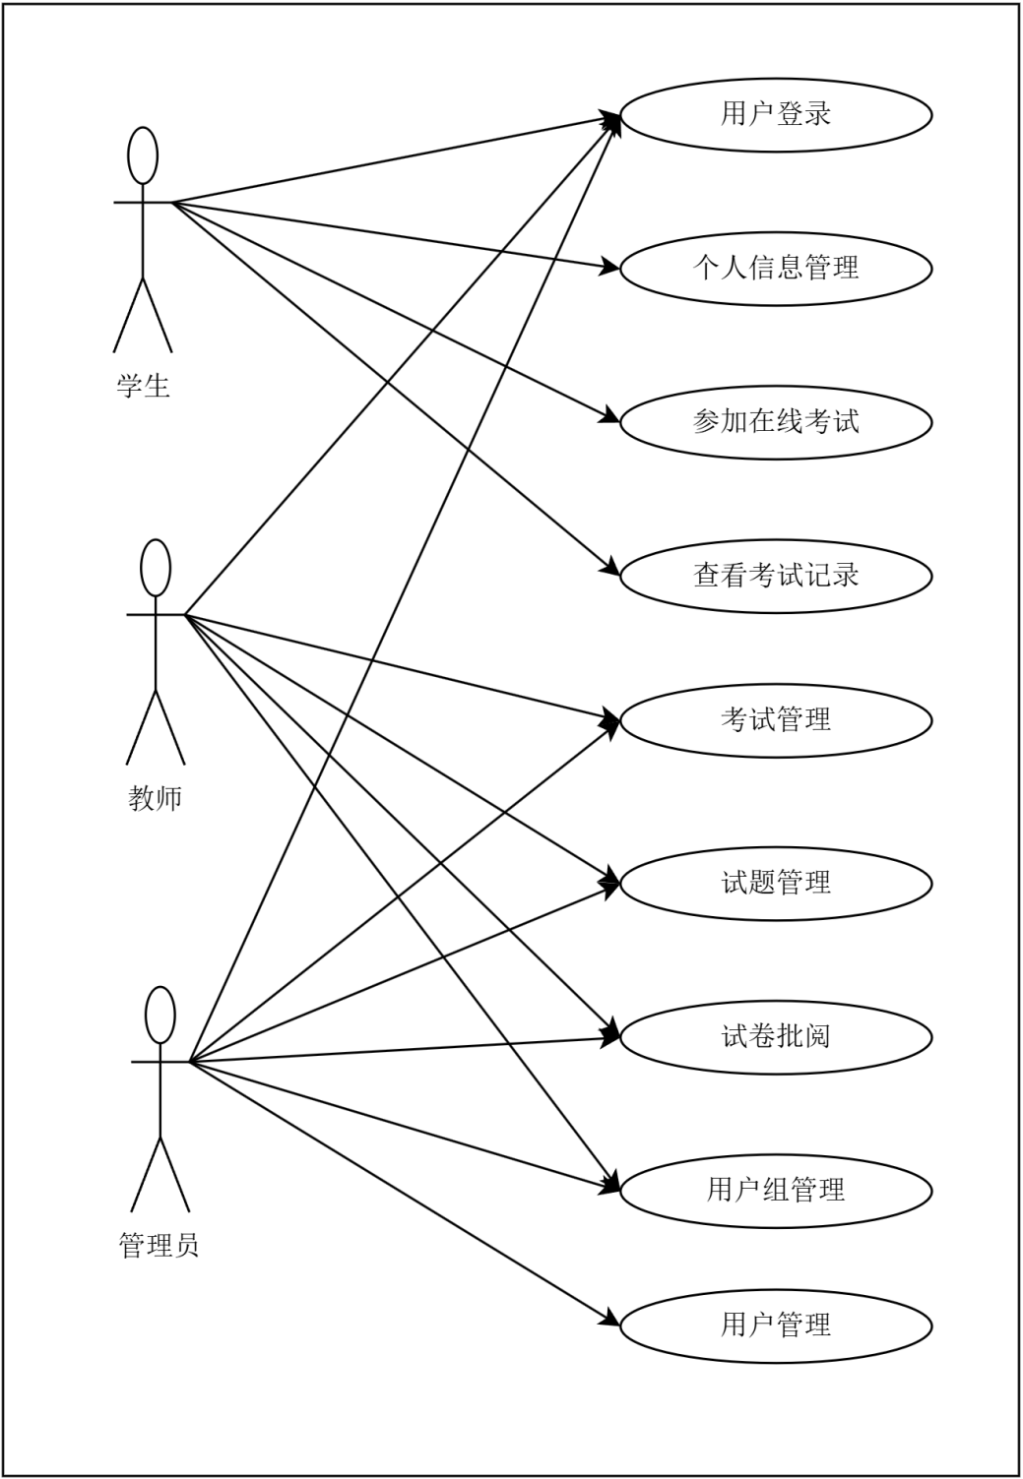
图 3-1 系统总体用例图
结合绘制完成的总体用例图可得出功能权限划分结果：用户登录、个人信息管理为公共基础功能，三类角色均可访问；学生仅可操作考试答题与成绩查询相关功能；教师负责考试、试题、阅卷、用户组相关教学管理功能；用户管理为管理员独有最高权限功能，整体权限划分清晰，无权限越界问题。

3.5.2 核心用例说明
总体用例图仅展示系统全部功能的宏观权限关系，无法细化单个核心业务的内部功能拆分。
因此本节针对表格中选取的三项核心业务，分别绘制独立核心用例图，搭配标准化用例说明，实现一用例一配图，清晰拆解每一项业务的细分功能与参与者关系。
- 学生在线考试用例
该用例面向学生角色，聚焦学生端考试全流程操作，细分考试相关子功能，具体用例图如下。
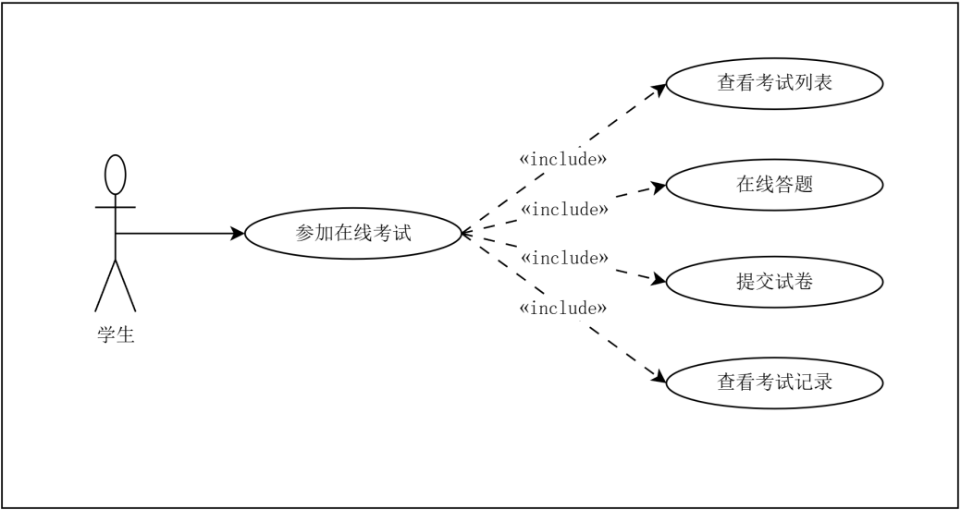
图 3-2 学生在线考试用例图
该用例参与者为学生，包含查看考试列表、进入考场、在线答题、保存答题答案、提交试卷、查看考试成绩六项细分功能，完整覆盖学生考试全流程操作。
- 教师考试与试题管理用例
该用例面向教师角色，围绕教师日常教学管理工作展开，拆分题库与考试管理细分功能，具体用例图如下。
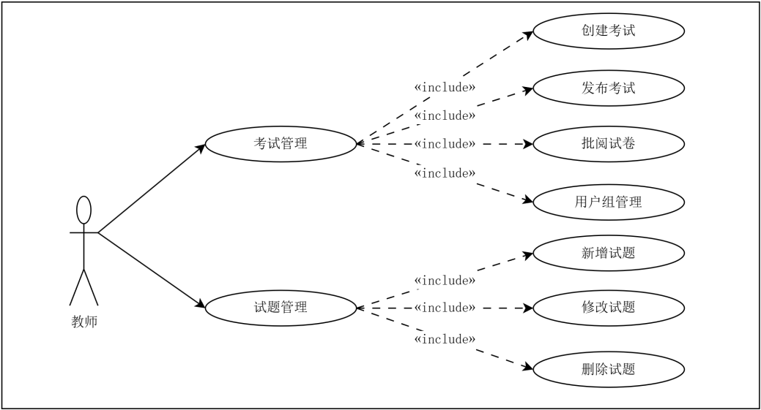
图 3-3 教师考试与试题管理用例图
该用例将教师功能拆分为相互独立的试题管理、考试管理两大主用例，二者业务互不交叉。其中试题管理仅负责题库维护，包含试题新增、试题编辑、试题删除子功能；考试管理负责整场考试全流程管控，包含创建考试、发布考试、试卷批阅、用户组管理子功能。
- 管理员系统用户管理用例
该用例面向最高权限管理员，针对后台用户管控业务拆分功能，具体用例图如下。
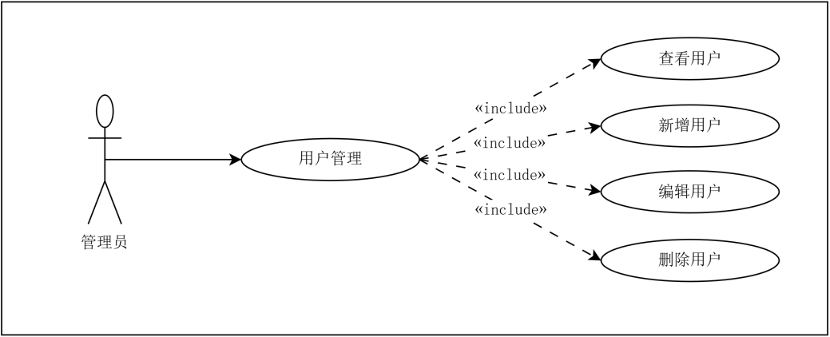
图 3-4 管理员系统用户管理核心用例图
该用例参与者为管理员，包含查看全部用户、新增用户信息、编辑用户信息、停用违规账号四项细分功能，实现平台全员统一管控。
结合以上三张细分核心用例图，进一步明确各项业务的约束条件、执行流程与异常情况，编制完整核心用例说明表，具体参数如下表所示。
表 3-4 核心用例图说明表
用例名称 | 参与角色 | 前置条件 | 后置条件 | 基本业务流程
参加在线考试 | 学生 | 学生成功登录系统；考试已发布且处于有效考试时间段；学生已加入对应考试用户组 | 试卷成功提交；系统保存全部答题数据；客观题自动完成批改打分 | 1.学生查看可参与考试列表；2.进入考试页面开始答题；3.限时完成所有题目作答；4.手动提交试卷完成考试
考试与试题管理 | 教师 | 教师账号登录成功；拥有考试与题库管理权限 | 考试信息、试题信息成功保存至数据库；考试正常对外开放 | 1.教师新增/编辑试题，完善题库内容；2.创建考试并绑定对应试卷；3.设置考试时间与参与人群；4.发布考试供学生作答
系统用户管理 | 管理员 | 管理员登录后台系统；拥有全站最高管理权限 | 用户信息新增、修改、停用操作生效；系统用户数据同步更新 | 1.管理员查看全站所有用户列表；2.对学生、教师账号进行新增、编辑、停用操作；3.保存修改后的用户信息
该用例参与者为教师，包含试题新增编辑、考试创建、考试发布、试卷批阅、查看用户组成绩五项细分功能，贴合教师日常考评管理需求。

3.5.3 业务活动图
业务活动图主要用于梳理完整的人工业务执行流程，以参与者操作行为为核心，展示业务执行步骤、分支判断逻辑与流程走向，不涉及系统后台数据交互。结合智能考试平台两大核心业务角色，本节分别绘制学生在线考试活动图和教师阅卷判卷活动图两张独立活动图，分别对应学生端答题考试、教师端试卷批阅两大独立业务，两张流程图相互衔接，共同构成完整考试闭环业务流程。

3.5.3.1 学生在线考试业务活动图
本活动图面向学生用户，完整还原学生从进入考试到最终提交试卷的全流程，包含答题、继续作答、手动交卷、超时自动交卷双重判断分支，贴合真实线上考试规则，具体流程如图3-5所示。
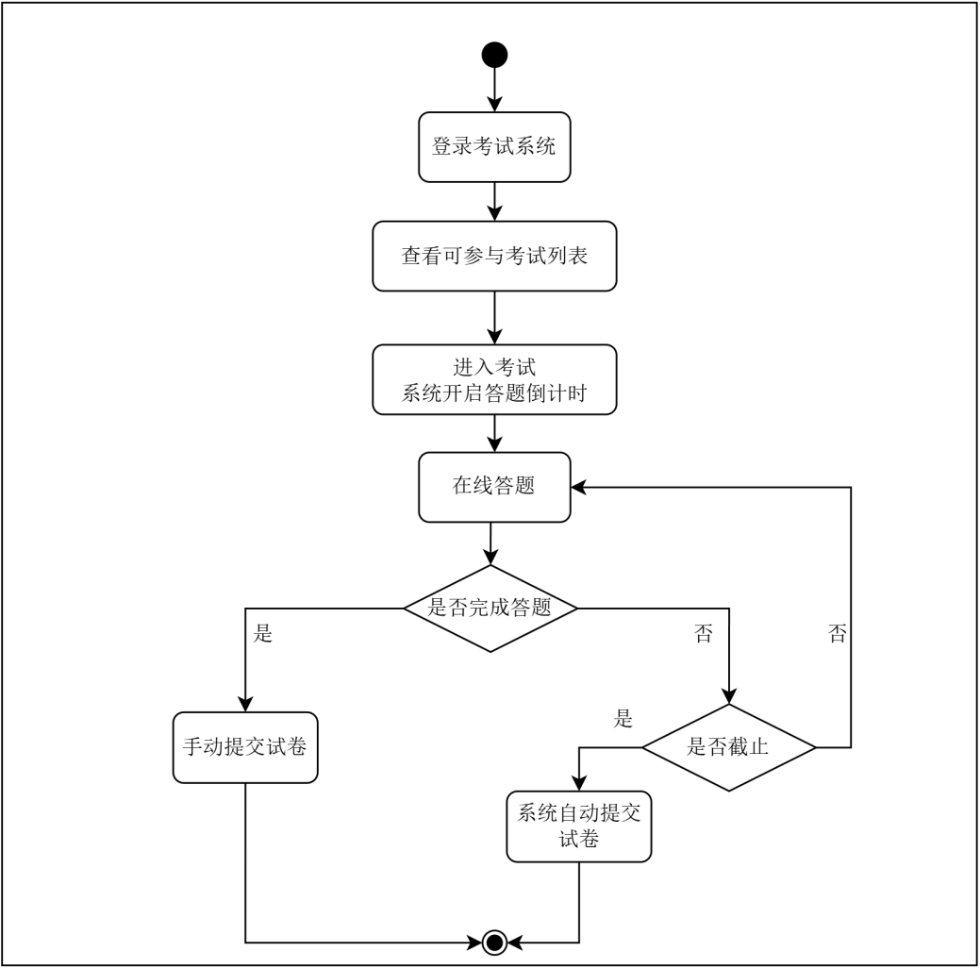
图 3-5 学生在线考试业务活动图
该活动图完整业务流程如下：流程开始后，学生登录系统并进入对应考试页面，开启考试倒计时后进行在线答题；答题过程中存在两条并行分支，第一条为学生答题完成，主动点击按钮手动提交试卷；第二条为学生未手动交卷，到达规定考试时长后系统判定时间结束，自动强制提交试卷，流程结束。双分支设计兼顾自主交卷与超时兜底机制，贴合线上考试实际使用逻辑。

3.5.3.2 教师阅卷判卷业务活动图
本活动图面向教师用户，独立展示教师针对学生已提交试卷的阅卷全流程，具体流程如图3-6所示。
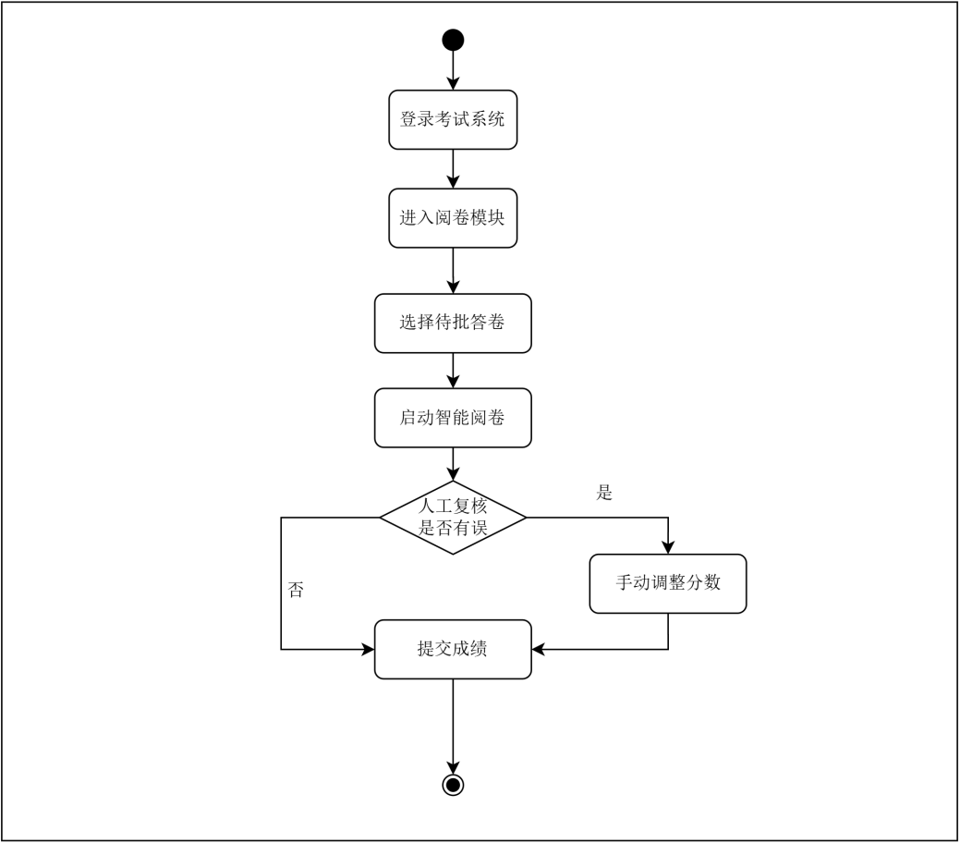
图 3-6 教师阅卷判卷业务活动图
该活动图完整业务流程如下：流程开始后，教师登录考试系统并进入阅卷模块，选择待批答卷后启动智能阅卷功能；系统自动完成客观题批改与AI主观题批改并生成初步成绩，教师对批改结果进行人工复核。复核环节设置两条分支：若批改无误，则直接提交最终成绩；若发现误差，则先手动调整分数，修正后再提交成绩，流程结束。该双分支设计兼顾智能阅卷效率与人工复核的准确性，贴合智能阅卷+人工把关的实际业务逻辑。

3.5.4 业务时序图
时序图侧重系统视角的跨组件消息交互，脱离用户操作流程，专注参与者、前端界面、后端服务器、数据库四个对象，按照时间先后顺序展示请求与响应的数据传递过程，直观体现系统前后端底层通信逻辑。
本节结合两大核心业务，分别绘制在线考试答题时序图、教师批改试卷时序图两张时序图，覆盖考试答题与试卷阅卷全链路系统交互流程。

3.5.4.1 在线考试答题时序图
本时序图以学生为交互主体，还原学生在线答题、答案缓存、试卷提交全流程系统交互，流程截止至学生提交试卷、系统成功保存答卷数据为止，清晰展示前端答题页面、后端服务、数据库之间的接口调用与数据交互过程，具体时序交互如图3-7所示。
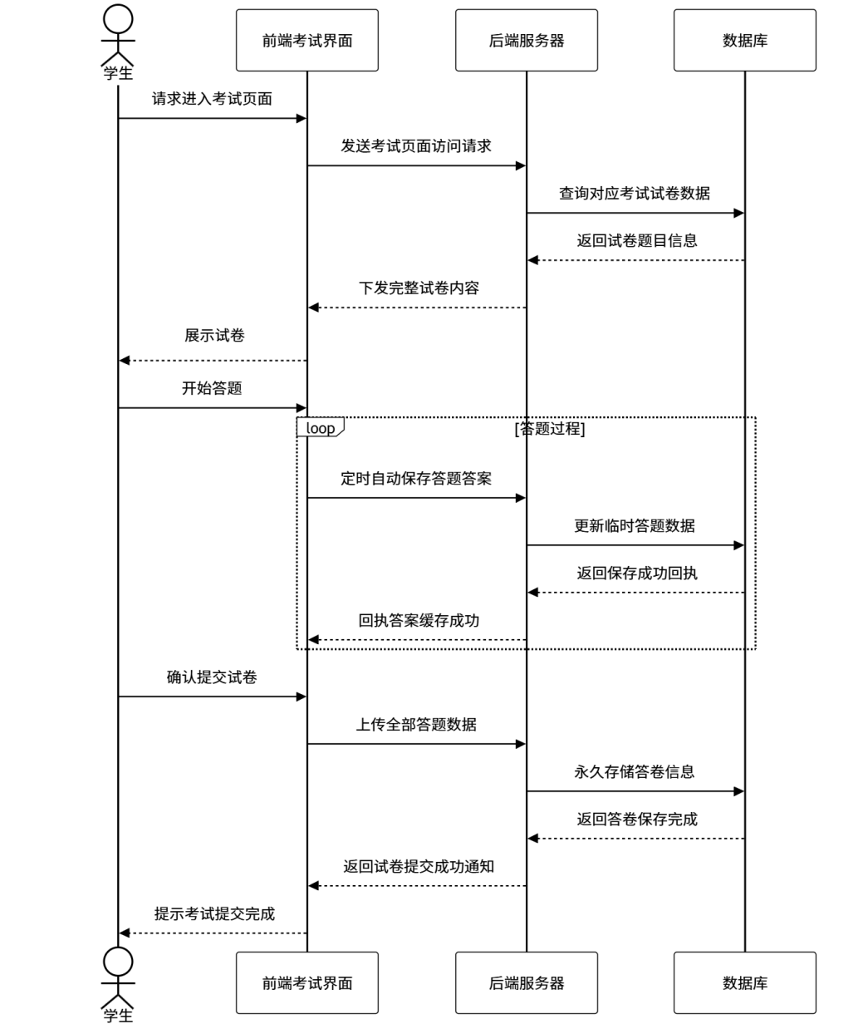
图 3-7 在线考试答题时序图
时序流程说明：该时序图按照时间顺序还原学生在线考试全链路前后端交互流程，首先学生发起考试页面访问请求，前端界面将请求转发至后端服务器，后端调取数据库内试卷数据并回传给前端进行页面渲染展示；学生正式开始答题后，系统开启循环定时自动存答机制，实时同步临时答案至数据库，避免答题内容意外丢失；待学生完成作答主动提交试卷后，前端一次性上传完整答卷数据，后端完成答卷持久化入库，最终逐级返回提交成功通知，完成整场考试的数据交互闭环，全程清晰区分前端展示、后端业务处理、数据库数据存储三层交互逻辑。

3.5.4.2 教师批改试卷时序图
本时序图以教师为交互主体，承接学生考试答题时序图后续业务，完整还原教师进入阅卷界面、发起智能阅卷、系统批改客观题、AI批改主观题、人工复核、成绩入库全流程消息交互，流程截止至阅卷完成、试卷成绩同步存入数据库为止，补充阅卷环节系统底层交互逻辑，具体时序交互如图3-8所示。
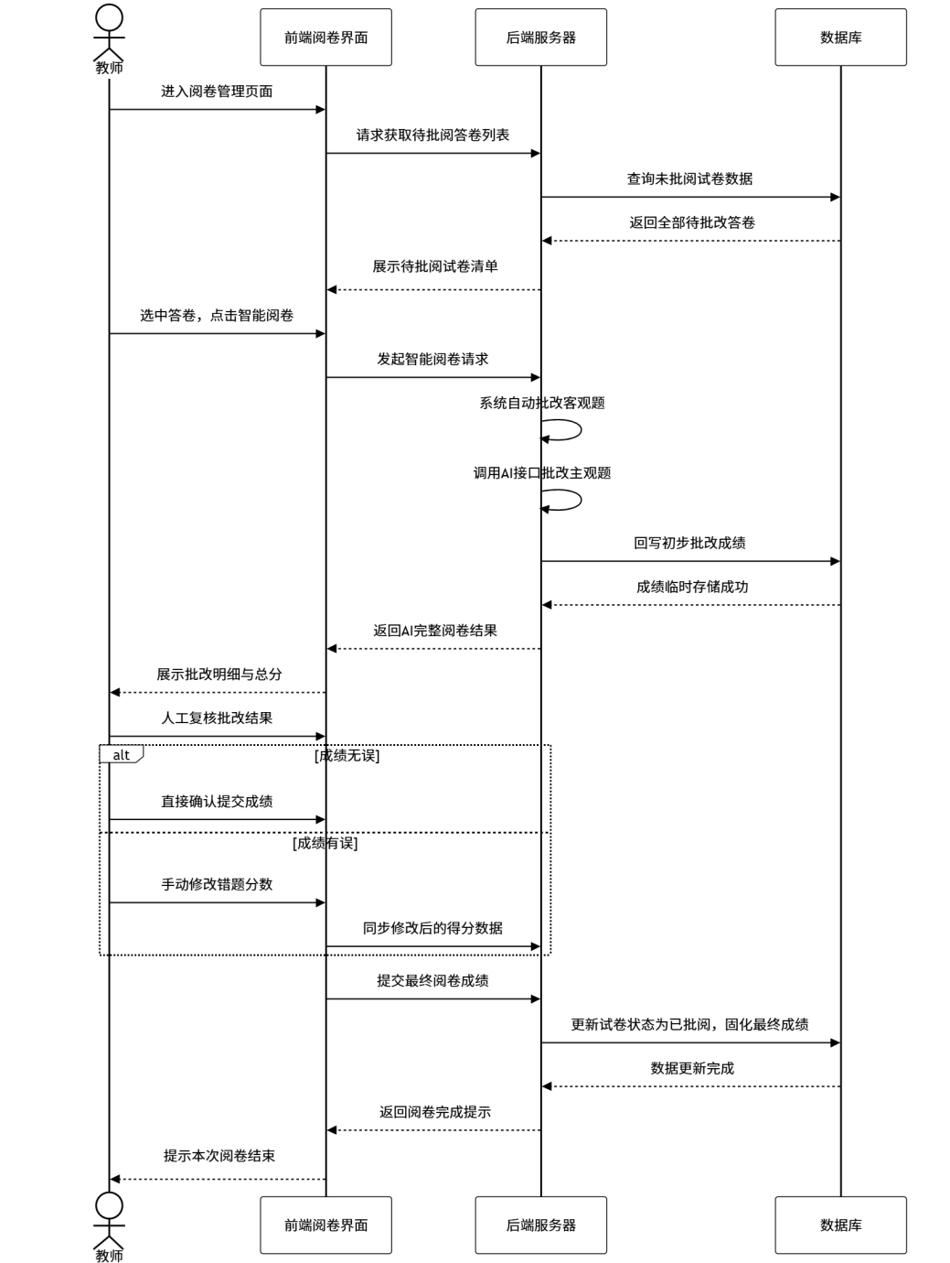
图 3-8 教师批改试卷时序图
时序流程说明：该时序图按照时间顺序还原教师智能阅卷全链路前后端交互流程，首先教师发起阅卷页面访问请求，前端阅卷界面转发请求至后端服务器，后端从数据库调取未批阅的学生答卷并回传至前端展示；教师选定答卷后发起智能阅卷请求，后端先后完成客观题自动批改、主观题AI智能批改，同步将初始成绩临时存入数据库；随后前端展示完整阅卷明细供教师人工复核，系统设置分支逻辑适配两种复核场景，无误则直接提交成绩，有误则人工修正分数后再提交；最终后端固化最终成绩、更新试卷批阅状态，逐级返回阅卷完成通知，完整覆盖智能阅卷+人工复核的全流程系统交互，和学生考试时序图形成完整业务闭环。

3.5.5 状态转换图
状态图用于描述单个对象在生命周期内，基于不同触发条件产生的状态自动切换，不关注人员操作与前后端消息交互，只聚焦答卷对象自身状态变化。承接前文答题、阅卷两大业务流程，本节分别绘制学生答题答卷状态图、教师阅卷答卷状态图，串联答卷从生成、作答、待批阅到批阅完成的全生命周期状态流转。

3.5.5.1 学生答题答卷状态图
本状态转换图刻画答卷考试作答阶段的状态变化，聚焦学生答题至试卷提交前的全部状态流转，展示答卷在考试环节的状态切换，具体状态转换图如图3-9所示。
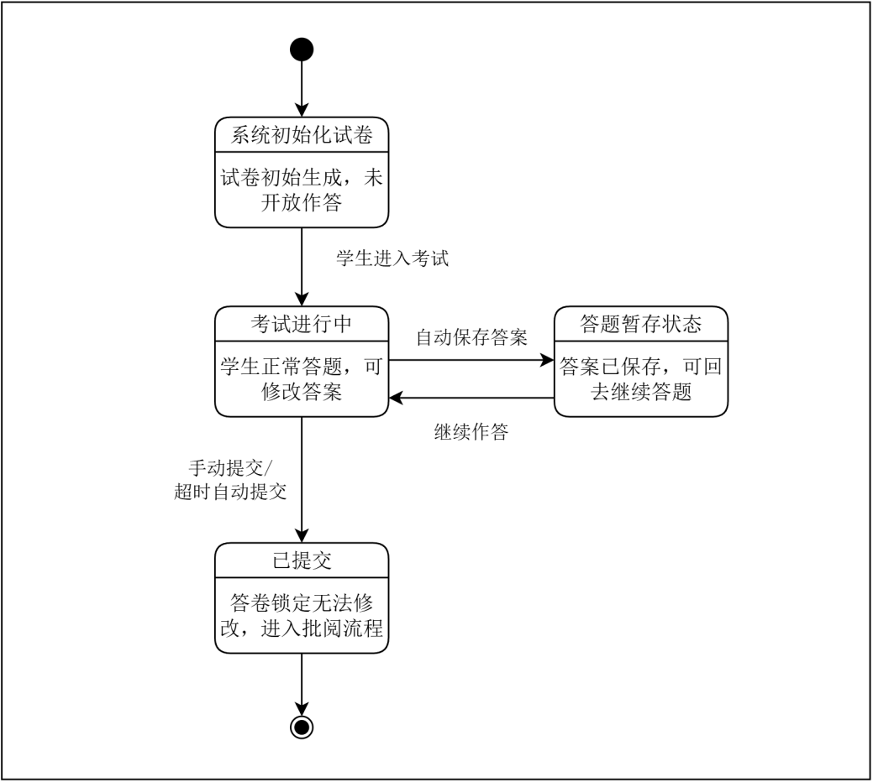
图 3-9 考试答卷状态图
答卷完整状态切换流程：系统初始化试卷（初始状态）→学生进入考试，试卷切换为考试进行中→学生答题过程中定时保存答案，试卷为答题暂存状态→学生手动提交/系统超时自动提交，试卷切换为已提交待批阅状态。本阶段为答卷生命周期前半段，答卷进入待批阅状态后，流转至下一批阅阶段。

3.5.5.2 教师阅卷答卷状态转换图
本状态转换图承接上一视图末尾的已提交待批阅状态，刻画答卷试卷批阅阶段的后续状态变化，覆盖智能阅卷、人工复核全流程答卷状态变更，是答卷生命周期后半段，具体状态转换图如图3-10所示。
答卷批阅阶段完整状态切换流程：已提交待批阅（初始状态）→教师发起阅卷操作，试卷进入阅卷中状态→系统完成客观题自动批改、AI完成主观题智能批改，试卷进入待人工复核状态→教师完成复核，无论是否修改分数，最终均流转至批阅完成状态→答卷正式归档，流程终止。两张状态图以答卷流转节点衔接，无内容重叠，完整覆盖答卷全生命周期，同时严格区分于时序图的消息交互、活动图的业务步骤，建模维度互不冲突。
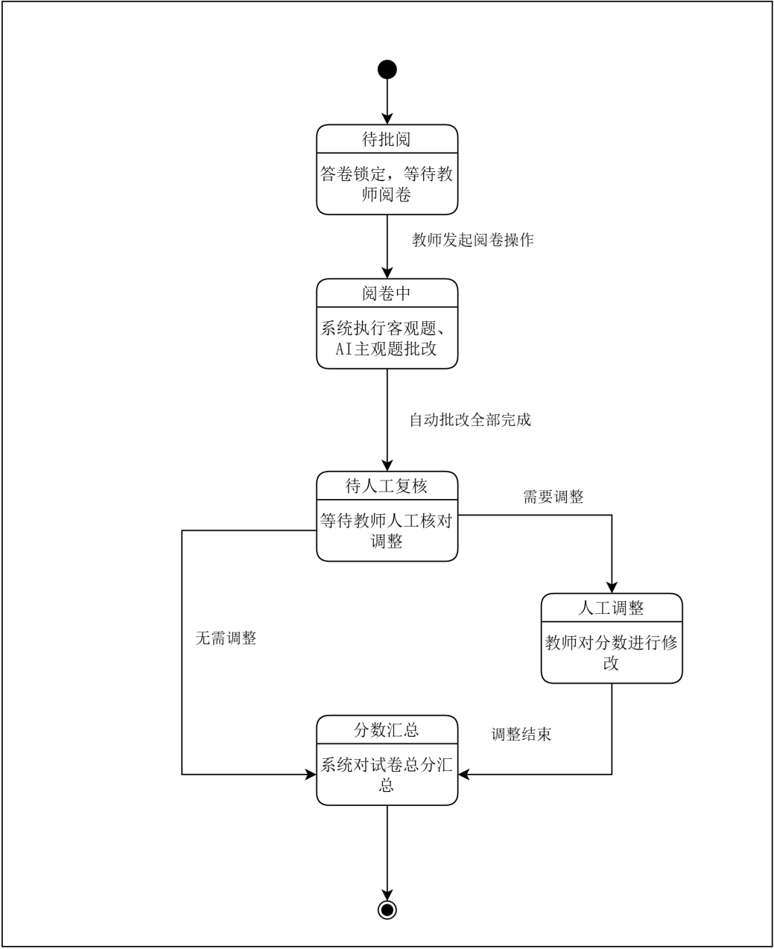
图 3-10 教师阅卷答卷状态转换图

3.6 本章小结
本章主要完成智能考试平台需求分析与UML需求建模工作，明确系统三类用户角色权限、整体业务流程与系统交互逻辑，依托UML统一建模语言，从静态功能、人工业务流程、系统时序交互、对象状态流转四个维度，选用五类UML视图完成可视化建模，全方位厘清系统开发需求，为后续系统设计与代码开发提供依据。本章所有建模图表汇总如下表3-1所示。
表 3-5 需求建模图汇总表
图表名称 | 图表类型 | 核心作用
系统总体用例图 | 用例图 | 划分学生、教师、管理员三类角色权限，界定系统整体功能边界
学生在线考试核心用例图 | 用例图 | 拆解学生端考试细分功能，明确学生考试全流程操作权限
教师考试与试题管理核心用例图 | 用例图 | 拆分教师试题、考试两大管理模块，细化教学管理功能
管理员用户管理核心用例图 | 用例图 | 明确管理员后台用户运维相关功能，体现系统最高管理权限
学生在线考试业务活动图 | 活动图 | 梳理学生考试答题、手动/自动交卷完整人工业务流程
教师阅卷判卷业务活动图 | 活动图 | 梳理教师智能阅卷+人工复核全流程业务操作
在线考试答题时序图 | 时序图 | 展示学生考试场景前后端、数据库时序消息交互逻辑
教师批改试卷时序图 | 时序图 | 展示教师阅卷场景前后端、数据库时序消息交互逻辑
学生答题答卷状态转换图 | 状态转换图 | 刻画答卷考试作答阶段自身状态流转过程
教师阅卷答卷状态转换图 | 状态转换图 | 刻画答卷试卷批阅阶段自身状态流转过程
综上，本章完成从需求调研、可行性分析到多维度UML建模的全部需求分析工作，全方位厘清系统业务逻辑、权限关系、交互规则与对象状态，精准锁定系统开发目标，能够有效指导下一阶段系统概要设计与详细设计工作开展。

系统概要设计

4.1 系统总体架构设计

4.1.1 技术架构选型
结合智能考试平台并发答题、在线阅卷、权限分级的业务特点，本系统采用行业主流的前后端分离三层架构，将系统划分为前端展示层、后端服务层、数据持久层，三层架构相互解耦，支持前后端并行开发，同时方便后续系统维护与功能迭代。本次系统整体技术选型如下表4-1所示。
表 4-1 技术架构选型表
系统层级 | 选用技术 | 技术选型理由
前端展示层 | Vue3、Vite、Element Plus | 组件化开发模式，页面交互流畅，适配考试界面、管理后台多种页面布局，开发效率高
后端服务层 | SpringBoot、MyBatis Plus | 框架配置简洁，业务开发便捷，具备良好的接口稳定性，满足多用户并发访问需求
数据持久层 | MySQL8.0 | 开源稳定、读写性能良好，适配中小型智能考试平台的数据存储与查询业务

4.1.2 分层架构整体设计
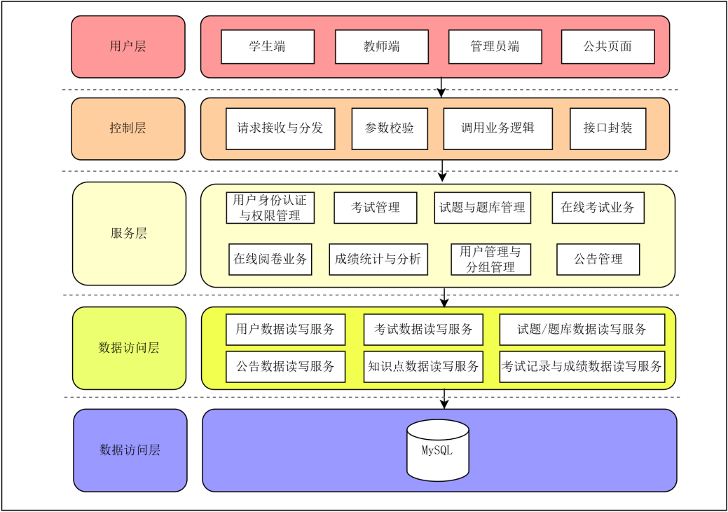
图 4-1 系统五层分层架构图
本系统基于前后端分离模式，采用软件工程标准五层系统分层架构，自上而下依次为：表现层、控制层、业务逻辑层、数据访问层、数据持久层。五层架构职责单一、层级单向调用、禁止跨层访问，符合高内聚低耦合的开发思想，同时将身份认证、权限校验等逻辑统一归入后端业务层，贴合后端开发实际逻辑，整体分层架构如上图所示。

4.1.3 五层架构运行流程与层级职责
本系统五层架构遵循自上而下单向调用、禁止跨层访问的调用规则，完整请求闭环流程清晰明确。用户从前端页面发起操作后，请求逐层向下传递完成数据处理，处理结果再逐层向上返回前端，完整调用流程如下：用户在表现层发起操作请求 → 控制层接收并校验请求参数 → 业务逻辑层完成身份认证、权限判断与核心业务处理 → 数据访问层执行数据库读写操作 → 数据持久层完成数据存储，最终处理结果逐层原路返回至前端页面，完成一次完整的请求响应闭环。
五层架构每一层职责边界清晰、分工明确，不存在业务逻辑交叉，各层级详细职责拆分说明如下：
1. 表现层：面向三类终端用户，仅负责页面展示与人机交互，不包含任何业务处理代码。依托Vue3框架实现组件化页面开发，分别适配学生、教师、管理员三类角色对应的专属功能界面；
2. 控制层：后端服务统一请求入口，承接前端发送的全部接口请求，完成请求参数合法性校验与路由分发，实现前端页面与后端业务代码的完全解耦；
3. 业务逻辑层：系统核心业务处理中枢，集中承载身份认证、角色权限校验核心鉴权功能，同时负责考试发布、题库管理、在线阅卷、成绩统计等全部业务规则判定与事务管理，是整个系统的逻辑核心；
4. 数据访问层：后端与数据库的专属交互层级，仅负责执行标准化数据库增删改查操作，只做数据中转，不编写任何业务判断逻辑；
5. 数据持久层：依托MySQL8.0数据库实现所有业务数据落地持久化存储，长期保存用户信息、考试数据、作答记录、成绩数据等核心内容，保障系统数据可追溯、不丢失。

4.1.4 架构设计原则
为保障五层分层架构运行稳定、拓展便捷、后期维护成本低，本次系统架构设计严格遵循四项软件工程核心设计原则，现将各项原则核心内容汇总如下表4-2所示。
表 4-2 架构设计原则表
设计原则 | 核心含义
高内聚低耦合 | 层级内部功能高度聚合，层级之间相互独立、禁止跨层调用，降低模块之间干扰
续表 4-2 架构设计原则表
设计原则 | 核心含义
接口标准化 | 前后端统一请求响应数据格式，规范接口调用标准，降低前后端联调难度
无状态服务设计 | 服务端不存储用户会话信息，依靠令牌完成鉴权，适配多用户并发在线考试场景
可拓展性原则 | 架构预留拓展接口，可后续新增防作弊、视频监考等功能，无需重构整体架构
结合上表概况，对各项架构设计原则进行详细阐述：
1. 高内聚低耦合：本系统五层架构每层职责完全拆分，内部业务逻辑集中处理，层级之间仅通过固定接口通信，杜绝跨层直接访问。即便后续修改某一层内部逻辑，也不会影响其他层级正常运行，大幅提升系统稳定性；
2. 接口标准化：前后端交互统一采用JSON格式进行数据传输，统一成功、失败状态码与返回字段格式，让前端页面与后端服务交互规则统一，减少对接偏差，提升开发效率；
3. 无状态服务设计：后端服务不保存任何用户登录会话，所有用户身份校验、权限识别均依靠前端携带的身份令牌完成，服务端无会话压力，能够支撑多名学生同时在线考试、并发答题；
4. 可拓展性原则：当前五层架构为通用标准Web架构，具备良好的横向拓展能力，后续可直接新增风控防作弊模块、在线视频监考模块、学情数据分析模块，无需改动现有分层架构，适配系统后期迭代升级需求。

4.2 系统功能模块划分
结合系统三类用户的业务需求，遵循模块化设计思想，对系统整体功能进行拆分，从业务层面划分独立模块，明确每个模块的业务功能与核心职责。

4.2.1 功能模块划分
结合智能考试平台业务需求，遵循模块化设计思想，将系统分为核心业务模块与辅助功能模块两大类，具体划分如下：
1、核心模块：身份认证模块、用户管理模块、用户分组管理模块、考试管理模块、试题管理模块、知识点管理模块、在线阅卷模块、考试记录模块。
2、辅助模块：公告管理模块。

4.2.2 模块功能描述
按照核心业务模块、辅助功能模块两大分类，逐级拆解各主模块下辖子模块，详细说明每一个模块的具体业务职责，贴合系统实际运行逻辑，具体功能描述如下：

4.2.2.1 核心业务模块
1. 身份认证模块：主要用于用户登录、用户注册、注册以及Token令牌验证以及登录状态维护，完成系统用户身份核验与访问权限控制。
2. 用户管理模块：主要实现系统用户账户新增、用户信息搜索、用户信息编辑以及账号删除功能，完成全平台用户账号统一管控。
3. 用户组管理模块：主要完成用户组创建、用户组编辑、成员管理以及，用户组删除，方便教师按用户组、考试批次管理学生群体。
4. 考试管理模块：主要实现考试创建、考试信息编辑、考试发布以及考试信息删除，管控考试全生命周期流程。
5. 试题管理模块：主要负责试题创建、试题编辑、试题删除，同时完成试题与对应知识点的关联绑定。
6. 知识点管理模块：主要实现知识点创建、知识点编辑、知识点删除，搭建标准化学科知识分类体系。
7. 阅卷管理模块：主要完成考试客观题自动判卷、主观题AI阅卷、考试成绩录入以及考试成绩审核工作，保证阅卷流程规范、成绩准确无误。
8. 考试记录管理模块：主要实现考试记录查询、考试成绩统计，留存整场考试全部作答数据与成绩数据。

4.2.2.2 辅助功能模块
公告管理模块：主要完成系统公告发布、公告内容编辑、公告删除，用于发布考试通知、系统公示等公共信息。

4.2.3 系统模块图绘制
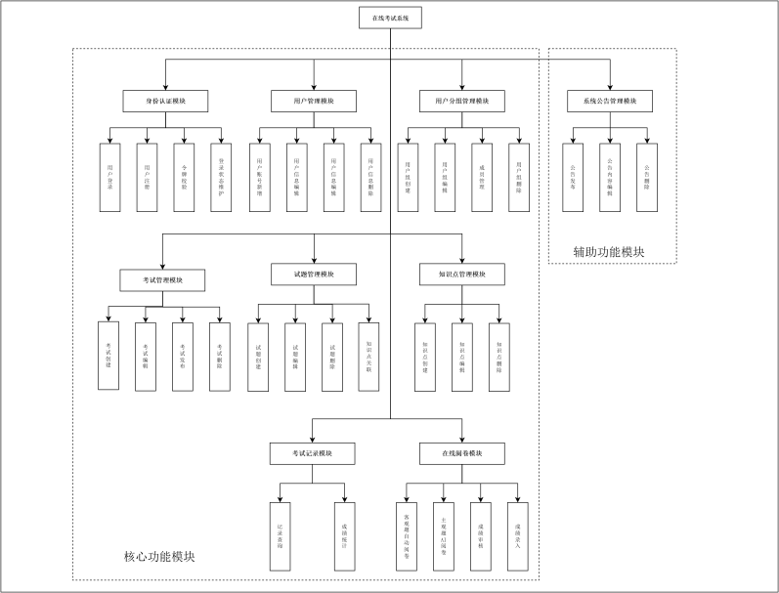
图 4-2 系统总体功能模块结构图
本次系统模块图采用自上而下的缩进层级结构绘制，层级清晰、从属关系明确，直观展示系统总模块、一级功能模块以及各模块细分功能，区分系统核心业务与辅助业务，系统功能模块结构图如上图4-2所示。

4.3 系统整体流程图设计
结合智能考试平台业务需求，本章采用结构化分析方法，通过0层顶层数据流图、1层一层数据流图、2层二层细分数据流图逐层拆解系统数据流转逻辑，遵循由宏观到微观、由整体到局部的设计思路，完整展示系统外部实体、数据处理过程、数据传输流向与数据存储关系。

4.3.1 数据流图符号说明
本次三层数据流图统一采用标准DFD绘图规范，四类基础符号含义统一规定如下：
1. 外部实体：代表系统外部交互用户，本系统包含学生、教师、系统管理员三类外部人员，是数据的来源与输出对象；
2. 数据处理过程：代表系统内部各项业务功能，完成数据接收、加工、处理与反馈；
3. 数据流：带箭头线段，代表数据传输方向与传输内容；
4. 数据存储：代表系统后台数据库数据表，用于持久化存储各类业务数据。

4.3.2 0层顶层数据流图
0层数据流图为系统最高层级视图，不拆分内部业务细节，仅展示整个智能考试平台与三类外部用户之间的全局数据交互关系，直观体现系统整体数据输入与输出闭环。
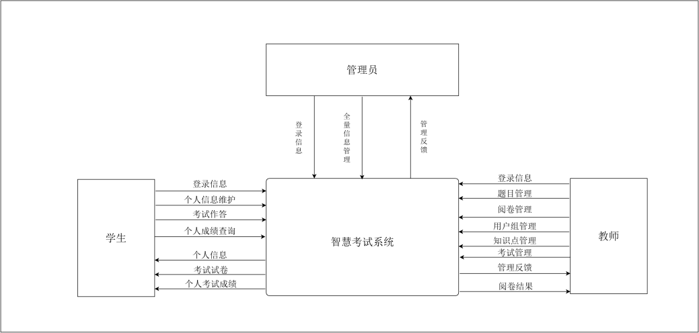
图 4-3 系统0层数据流图
由0层数据流图可知，学生、教师、管理员三类外部用户向系统发起各类业务请求，系统完成统一业务处理后，向对应用户返回对应的处理结果，完成顶层数据交互。底层数据库读写、细分业务处理等细节，均在下层1层、2层数据流图中展开描述，符合DFD逐层分解的设计规范。

4.3.3 1层一层数据流图
结合上文全新划分的九大功能模块与三类用户权限边界，对0层顶层数据流图逐层分解，绘制1层数据流图，严格匹配系统全部业务功能，保证父图与子图数据流完全守恒。
三类用户数据收发规则与权限划分和功能模块一一对应：全体用户均发送登录信息完成身份认证；学生可进行个人信息维护、考试作答、个人考试记录与成绩查询；教师可开展考试管理、试题管理、在线阅卷、用户分组管理、知识点管理；管理员拥有全量数据管理等最高权限。
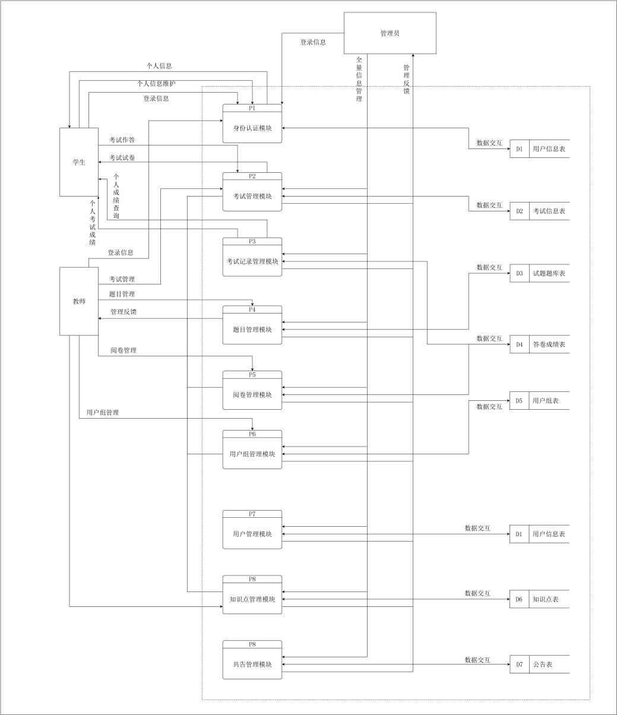
图 4-4 系统1层数据流图

4.3.4 2层二层数据流图
为进一步细化1层数据流图中核心业务流程，保证父图与子图数据流完全平衡，本次分别对系统高频核心业务拆解，绘制四张二级细分数据流图，分别为：用户登录二层数据流图、学生试卷作答二层数据流图、教师阅卷二层数据流图、学生成绩查询二层数据流图，贴合系统全部核心业务场景，所有子图输入输出数据流与上层1层图完全对应，符合结构化数据流图设计规范。

4.2.4.1 用户登录数据流图
本图对用户管理模块的登录业务进行精细化拆解，贴合系统前后端真实鉴权逻辑，融入Token令牌无状态登录机制，完整覆盖两种登录场景，适配学生、教师、管理员全部系统用户。
系统优先检测客户端本地缓存信息，若用户已登录且存在有效Token令牌，直接进入Token令牌校验环节，系统核对令牌有效性、过期时间与绑定用户权限，校验通过后直接放行进入系统，无需重复输入账号密码，实现免密快捷登录；若用户无本地Token或令牌已失效，则需要输入账号与密码进行身份核验，系统调取用户信息表完成账号密码比对，核验通过后为当前用户生成专属有效Token并下发至客户端本地保存，同时分配对应角色权限；账号密码错误、Token过期或Token非法均返回登录失败提示，阻断系统访问权限。
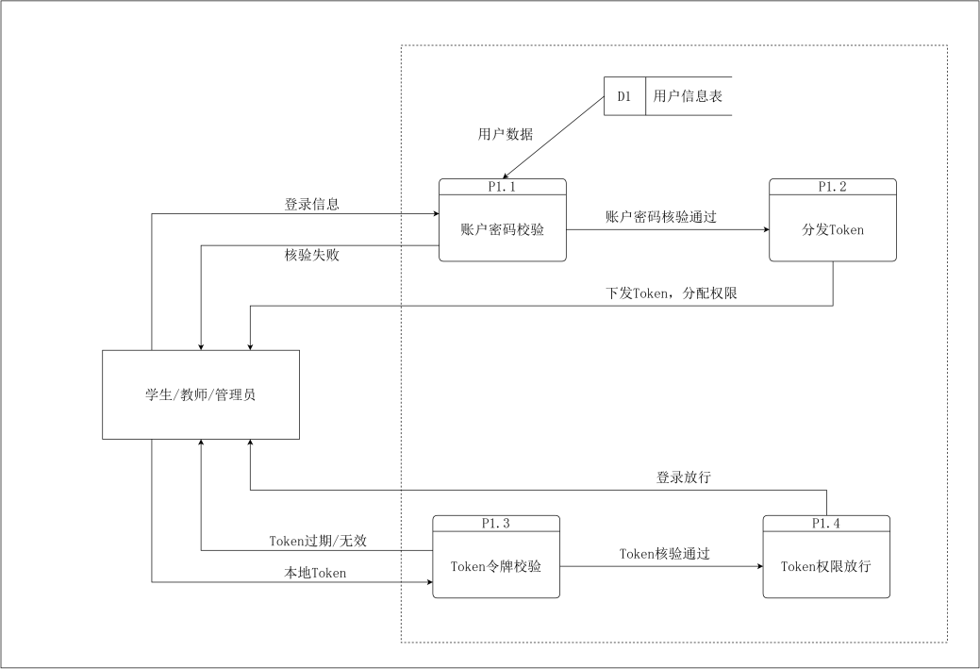
图 4-5 用户登录数据流图

4.2.4.2 学生试卷作答数据流图
本图针对考试管理模块中学生在线作答业务进行二级细化分解，完整还原学生参加线上考试的全流程数据流转过程。
学生发起进入考试请求后，系统首先开展考试资格校验，调取考试信息表核对考试开放时间、用户参与权限等信息，校验不通过则直接驳回考试请求；校验通过后系统从试题题库表调取对应考试试题，完成自动组卷并向学生下发考试试卷。学生在线作答过程中，系统实时接收答题答案数据并缓存作答内容，同步将作答数据持久化保存至答卷成绩表，避免答题数据丢失。学生完成答题后提交试卷，系统对试卷提交状态、作答完整性进行最终校验，校验无误后反馈试卷提交成功信息，完成整场在线考试的数据交互。
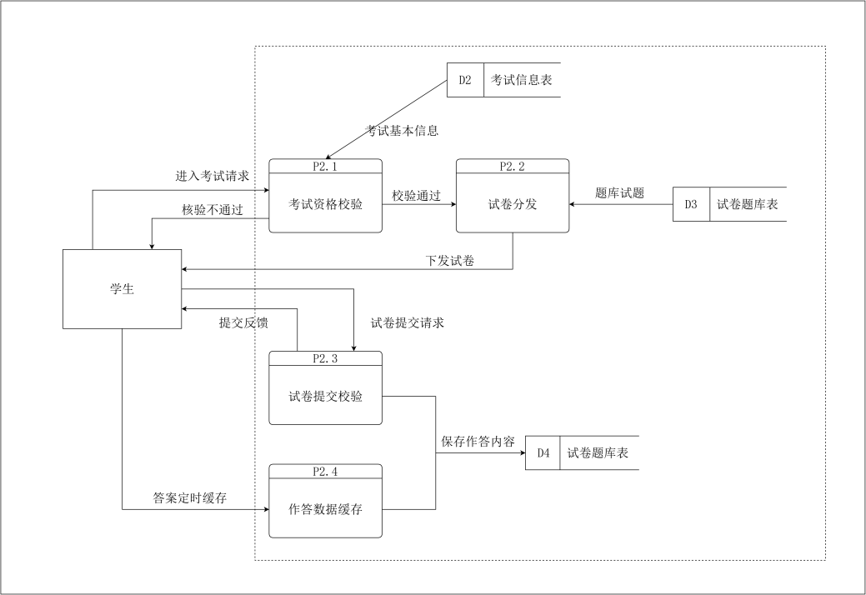
图 4-6 学生试卷作答数据流图

4.2.4.3 教师阅卷数据流图
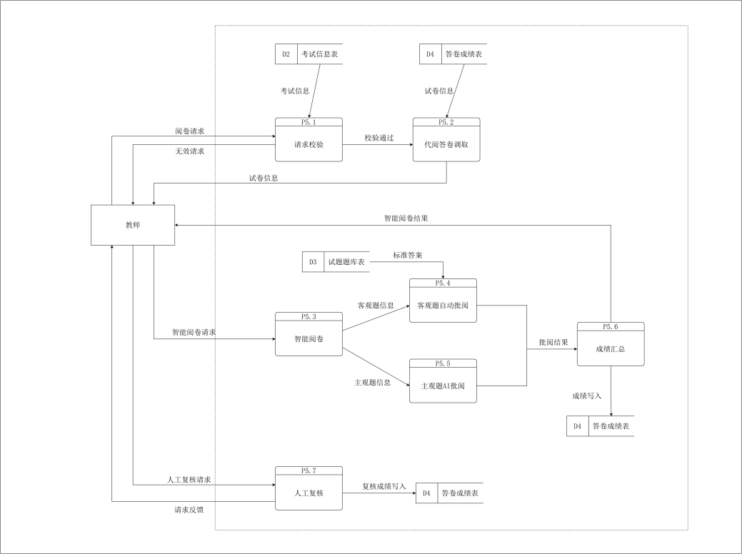
图 4-7 教师阅卷数据流图
本图针对阅卷管理模块开展二级数据流拆解，贴合系统智能阅卷功能设计完整阅卷流程，融入AI智能阅卷与人机复核结合的批阅模式。
教师发起阅卷请求后，系统从答卷成绩表调取所有待批阅的学生答卷并展示至教师端；教师点击智能阅卷按钮后，系统自动调用试题题库表中的标准答案，一方面完成客观题答案全自动比对阅卷，另一方面依托内置AI算法完成主观题智能评分，系统自动整合双部分得分，生成初始阅卷成绩。教师可查看AI自动阅卷结果，针对阅卷偏差、答案开放性较强的主观题进行人工复核与分数修改，确认无误后锁定最终成绩，系统将批改完成的最终成绩同步回写至答卷成绩表，兼顾阅卷效率与阅卷准确性。

4.2.2.4 学生成绩查询数据流图
本图针对考试记录查询业务进行二级数据流拆解，细化学生端个人成绩查询完整数据流转流程。
学生发起个人成绩查询请求后，系统首先开展查询身份校验，核验当前登录学生身份权限，防止非法越权查询他人成绩；校验通过后系统访问答卷成绩表，匹配该学生对应的考试答卷与评分数据，精准筛选出专属个人考试成绩数据；最后系统完成成绩数据整合封装，将规范后的个人考试成绩信息反馈至学生前端页面。
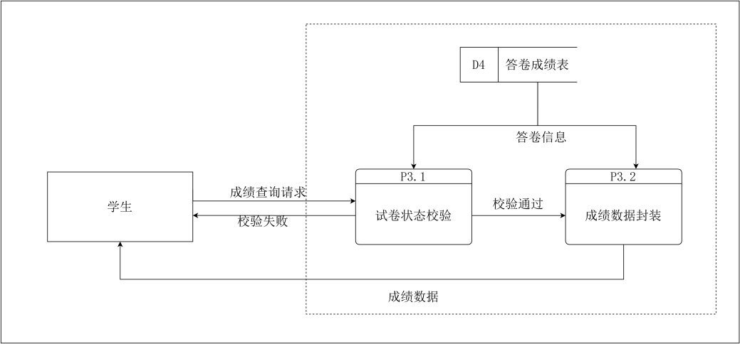
图 4-8 学生成绩查询二层数据流图

4.4 本章小结
本章完成了智能考试平台完整的概要设计工作，从宏观架构、功能拆分、数据流程三个维度完成系统整体方案设计。
首先确定系统三层前后端分离总体架构，明确各层级职责与交互逻辑，保障系统整体运行框架稳定可靠；其次完成系统功能模块拆分，划分五大核心业务模块，界定不同用户角色对应的操作权限，实现业务功能模块化、权限管控精细化；最后采用结构化分析法，依次绘制0层、1层、2层三级数据流图，由整体到局部逐层拆解系统数据流转逻辑，细化登录Token鉴权、在线作答、AI智能阅卷、成绩查询四大核心业务细节，保证上下层级数据流平衡。本章设计内容承接前文需求分析结果，同时为下一章节数据库详细设计提供架构支撑、功能依据与数据流程参考，完成需求分析到详细设计的平稳过渡。
本次三层数据流图遵循逐层分解、数据守恒的设计原则，下层子图与上层父图输入输出数据流完全一致，无数据流缺失与冗余。
0层数据流图展示系统整体和三类用户的数据交互；
1层数据流图拆分五大核心业务模块，明确不同角色权限边界；
2层针对登录鉴权、试卷作答、智能阅卷、学生成绩查询四大核心业务分别细化拆解，覆盖系统全部核心使用场景，完整还原系统内部数据加工、存储、传输全过程，为后续数据库设计与功能开发提供规范的数据流程依据。

系统详细设计

5.1 核心功能模块详细设计
本章在系统概要设计的基础上，对系统所有功能模块进行细化拆解，明确每一个模块的具体业务职能与运行步骤。其中核心业务模块包含8个子模块，辅助功能模块包含1个子模块，下文按照编号顺序逐一完成核心功能模块的详细设计。

5.1.1 身份认证模块
功能描述：主要用于用户登录、用户注册以及Token令牌验证以及登录状态维护，完成系统用户身份核验与访问权限控制。
主要流程：
1. 未登录用户在登录页面输入用户名与密码，提交登录请求；
2. 后端接收请求，校验用户账号以及密码是否合法；
3. 校验通过后系统生成Token令牌，前端保存令牌并维护长效登录状态；
4. 已登录用户访问系统页面时，直接携带Token完成身份校验，无需重复登录；
5. 系统拦截器统一校验Token有效性，完成接口访问权限拦截与身份鉴权。5.1.2 用户管理模块
功能描述：主要实现系统用户账户新增、用户信息搜索、用户信息编辑以及账号删除功能，完成全平台用户账号统一管控。
主要流程：
1. 管理员进入用户管理后台，查看平台全部用户基础信息；
2. 根据业务需求，完成新增、编辑、删除用户等基础操作；
3. 支持关键词模糊搜索，快速定位指定目标用户；
4. 同步数据库用户数据，实现平台所有用户集中管控。

5.1.3 用户组管理模块
功能描述：主要完成用户组创建、用户组编辑、成员管理以及用户组删除，方便教师按用户组、考试批次管理学生群体。
主要流程：
1. 教师依据用户组或者考试批次，新建对应的用户分组；
2. 教师输入学生学号精准搜索目标学生，将指定学生加入对应用户组；
3. 支持教师直接删除组内多余学生，同时可修改用户组名称、备注等基础信息；
4. 针对废弃无用的用户组，执行删除操作，同步清空组内关联成员数据。

5.1.4 考试管理模块
功能描述：主要实现考试创建、考试信息编辑、考试发布以及考试信息删除，管控考试全生命周期流程。
主要流程：
1. 教师填写考试基础信息，完成考试表单创建；
2. 配置考试试题、考试时长、参与人群等配套信息；
3. 信息核对无误后发布考试，开放学生考试权限；
4. 支持后期编辑考试内容，或直接下架、删除无效考试。

5.1.5 试题管理模块
功能描述：主要负责试题创建、试题编辑、试题删除、AI智能一键生成试题，同时完成试题与对应知识点的关联绑定，快速扩充系统题库。
主要流程：
1. 教师可手动录入试题内容、答案与解析，也可依托AI接口一键批量生成对应知识点试题；
2. 将手动创建或AI生成的试题绑定对应学科知识点，实现试题标准化分类归档；
3. 对题干、答案有误的试题进行在线编辑修改，优化整体题库内容；
4. 清理重复、失效试题，同时审核AI生成试题，保障题库整体出题质量。

5.1.6 知识点管理模块
功能描述：主要实现知识点创建、知识点编辑、知识点删除，搭建标准化学科知识分类体系。
主要流程：
1. 按照学科教学目录，分级创建各类学科知识点；
2. 根据教学大纲变动，编辑调整知识点名称与层级；
3. 清理过时、冗余知识点，优化知识分类结构；
4. 依托完整知识点体系，支撑后续试题分类与智能组卷。

5.1.7 阅卷管理模块
功能描述：主要完成考试客观题自动判卷、主观题AI阅卷、考试成绩录入以及考试成绩审核工作，保证阅卷流程规范、成绩准确无误。
主要流程：
1. 学生提交试卷后，系统自动完成客观题比对打分；
2. 调用AI智能阅卷接口，完成主观题自动化评分；
3. 系统自动汇总总分，生成初始考试成绩并录入系统；
4. 教师人工复核答卷与成绩，审核确认最终得分。

5.1.8 考试记录管理模块
功能描述：主要实现考试记录查询、考试成绩统计，留存整场考试全部作答数据与成绩数据。
主要流程：
1. 系统自动保存每一场考试的学生作答明细与得分数据；
2. 支持师生多条件筛选，查询历史全部考试记录；
3. 后台自动完成用户组均分、及格率等成绩数据统计；
4. 永久留存考试原始数据，方便后续成绩溯源与学情分析。

5.2 程序流程设计
结合上文八大核心功能模块的业务流程，逐一设计对应的程序运行流程图，完整还原各模块后台代码执行逻辑、页面交互步骤与分支判断逻辑。

5.2.1 身份认证程序流程
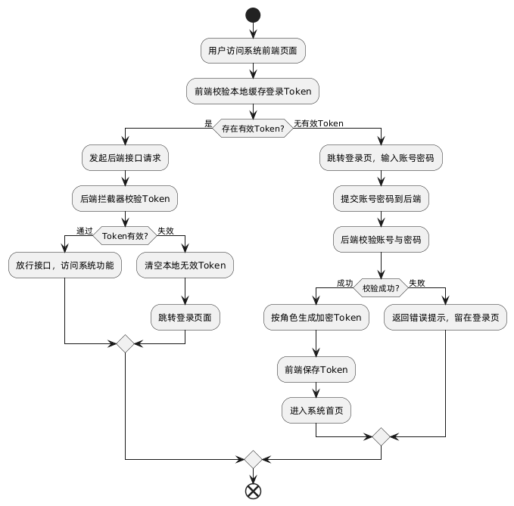
图 5-1 身份认证程序流程图
本流程图为身份认证模块程序执行流程，主要实现系统全域用户身份校验与访问权限管控。流程描述：
用户访问系统前端页面时，前端程序首先校验本地缓存的登录令牌状态；
若无有效Token令牌，系统自动跳转至登录界面，请求用户提交账号与密码信息。后端服务接收登录请求后，完成账号合法性校验与密码匹配校验，校验通过后依据用户角色信息生成加密登录Token并回传至前端，前端持久化存储令牌以维持长效登录会话。
对于已完成登录的用户，后续访问系统功能时无需重复进行身份核验，后端全局拦截器自动完成Token有效性校验，校验通过即可放行接口访问请求，从而实现系统全接口的统一身份拦截与权限控制。

5.2.2 用户管理程序流程
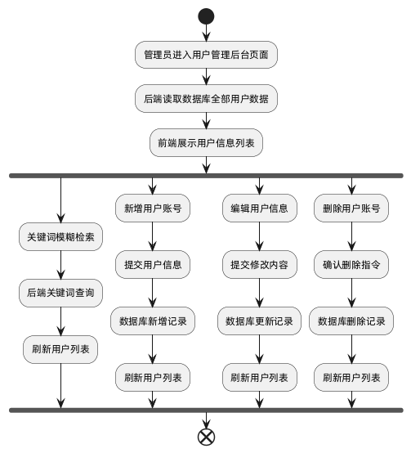
图 5-2 用户管理程序流程图
本流程图为用户管理模块程序执行流程，面向系统管理员实现全平台用户数据规范化管控。流程描述：
管理员进入用户管理后台页面后，后端服务调取数据库内全部用户数据，向前端渲染完整用户信息列表。
管理员可根据系统运维需求，执行用户新增、信息编辑、账号删除等基础运维操作；同时系统搭载关键词模糊检索功能，支持管理员快速定位目标用户信息。
所有前端运维操作均同步与数据库完成数据交互，实时完成用户数据增删改查操作，最终实现平台管理员、教师、学生三类账号的集中化、标准化统一管理。

5.2.3 用户组管理程序流程
本流程图为用户组管理模块程序执行流程，划分教师端与学生端双向操作权限，明确角色操作边界。流程描述：
教师具备用户组全生命周期管理权限，可根据教学用户组、考试批次需求自主创建用户组，也可对废弃无用的用户组执行整体删除操作，同时支持删除用户组内异动、违规的学生成员；
学生可自主进入用户组加入页面，输入编号检索用户组，查询匹配成功后自主申请并加入目标用户组。
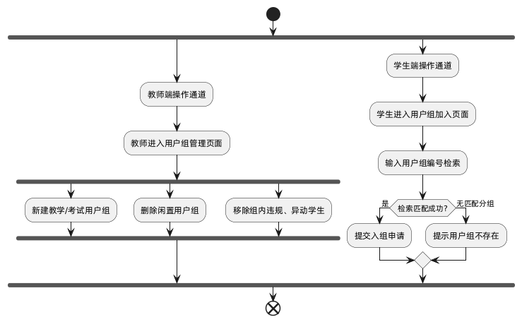
图 5-3 用户组管理程序流程图

5.2.4 考试管理程序流程
本流程图为考试管理模块程序执行流程，覆盖考试从创建、参数配置、发布上线、后期维护至作废删除的全生命周期业务流程。流程描述：
教师录入考试基础参数，完成考试基础信息表单提交；
随后配置考试试题、作答时长、参与用户组等核心参数，划定考试作答范围与权限范围。
参数配置完成后，教师核对全部考试配置信息，确认无误后正式发布考试，系统同步开放对应群体学生的考试作答权限。
考试运行周期内，支持管理员二次编辑考试配置参数；
对于考试周期结束、无留存价值的考试数据，可执行删除操作，保障后台考试数据整洁规范。
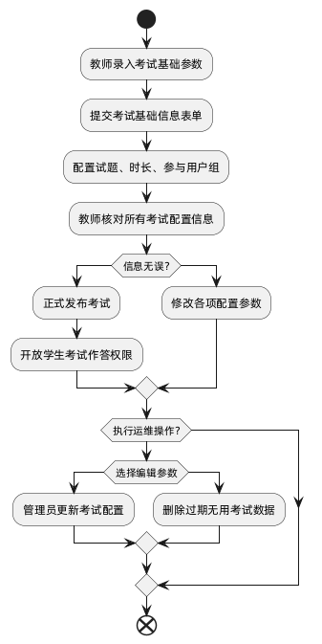
图 5-4 考试管理程序流程图

5.2.5 试题管理程序流程
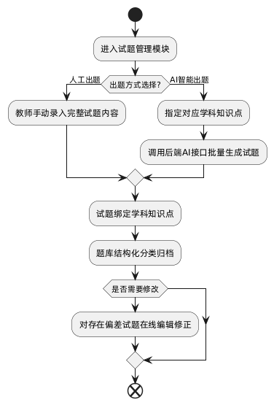
图 5-5 试题管理程序流程图
本流程图为试题管理模块程序执行流程，集成人工录入出题与AI智能出题双模式，构建完整的题库全生命周期管理体系。流程描述：
系统提供两种试题录入方式，分别为教师手动录入试题完整内容，以及依托后端AI接口，基于指定知识点自动批量生成标准化试题。
两类试题均需绑定对应学科知识点，完成题库结构化分类归档。
管理人员可对存在内容偏差的试题进行在线编辑修正，同时人工核验AI生成试题的规范性与准确性。

5.2.6 知识点管理程序流程
本流程图为知识点管理模块程序执行流程，该模块面向教师与管理员共同开放操作权限，主要完成学科知识点的创建、编辑与删除管理工作。流程描述：
教师与管理员进入知识点管理页面后，搭建各学科知识点体系；
可结合教学大纲更新需求，对已创建的知识点名称进行编辑修改；
同时可清理系统内过时、冗余的无效知识点，优化整体知识分类架构，为后续试题分类归档与智能组卷提供底层数据支撑。
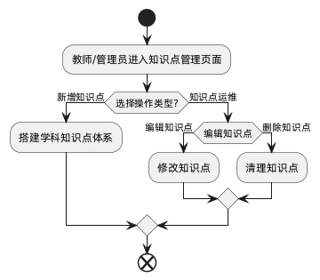
图 5-6 知识点管理程序流程

5.2.7 阅卷管理程序流程
本流程图为阅卷管理模块程序执行流程，由教师自主选择批阅模式，分为手动批阅与智能阅卷两种方式。流程描述：
教师进入阅卷管理界面选择对应的批阅方式；
若选择智能阅卷，系统自动完成客观题标准答案比对打分，同时调用AI接口完成主观题智能评分，生成初始考试成绩。
阅卷完成后教师进行成绩复核校验，确认成绩无误后，将最终考试成绩统一录入数据库完成归档，保障考试成绩真实有效。
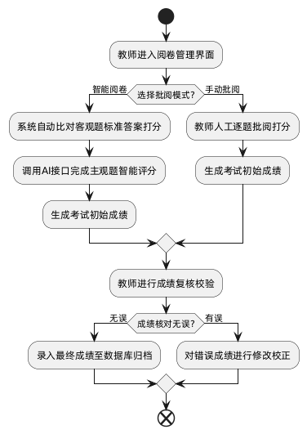
图 5-7 阅卷管理程序流程图

5.2.8 考试记录管理程序流程
本流程图为考试记录管理模块程序执行流程，主要规范线上考试答题、答案缓存保存以及试卷收卷全流程，同步生成完整考试作答记录。流程描述：
学生进入对应考试界面后，系统即刻自动创建该学生专属考试作答记录；
学生答题过程中，系统会按照固定时间间隔，定时自动缓存已填写的作答答案，防止因网络异常、页面闪退等问题导致答题内容丢失。
考试结束分为两种触发方式，一是学生完成作答后主动手动提交试卷，二是系统实时校验考试时长，到达规定考试截止时间后自动强制收卷。
无论何种收卷方式，系统都会最终固化全部作答数据，完整留存整场考试记录，流程至此结束。
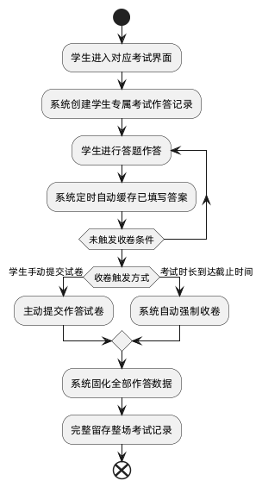
图 5-8 考试记录管理程序流程

5.3 数据库设计

5.3.1 数据库概念结构设计

5.3.1.1 实体定义
结合线上考试系统九大功能模块业务需求，提取系统全部需要持久化存储的核心实体，明确每个实体的业务含义与对应功能模块，具体实体定义如表5-1所示。
表 5-1 实体定义表
实体名称 | 说明 | 对应模块
用户（User） | 系统三类账号：管理员、教师、学生，区分不同操作权限 | 身份认证、用户管理模块
用户组（UserGroup） | 考试分组管理单元，用于限定考试开放作答人群，适配用户组、考试批次 | 用户组管理模块
用户组成员（UserGroupMember） | 用户与用户组多对多关联中间表，记录学生入组关系 | 用户组管理模块
续表 5-1 实体定义表
实体名称 | 说明 | 对应模块
考试（Exam） | 存储考试基础配置、考试时间、参与范围、总分等信息 | 考试管理模块
试题（Question） | 题库试题数据，包含单选、多选、判断、填空、简答五类题型 | 试题管理模块
知识点（KnowledgePoint） | 学科知识分类目录，实现试题归类、精准组卷 | 知识点管理模块
考试题目（ExamQuestion） | 考试和试题中间关联表，配置单题分值与试卷题目排序 | 考试管理模块
考试记录（ExamRecord） | 学生整场考试作答总记录，记录考试状态、开始/提交时间、总分 | 考试记录管理模块
答案记录（AnswerRecord） | 学生每一道题的作答明细，支撑客观题自动批改、AI主观题阅卷 | 阅卷管理模块
公告（Announcement） | 系统考试通知、运维公告等公共公示信息 | 公告管理模块

5.3.1.2 实体关系图
基于上述10个核心实体，梳理实体之间一对多、多对多业务关联，绘制系统整体E-R图，完整标注实体属性、主键、外键与业务关联关系，如图5-9所示。
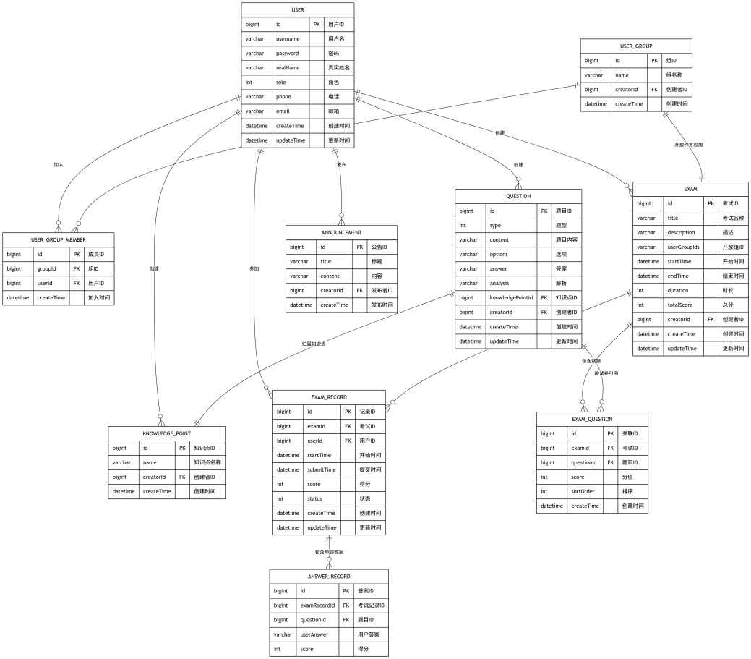
图 5-9 实体关系E-R图

5.3.1.3 实体关系说明
结合线上考试系统实际业务流程，对E-R图中所有实体关联关系进行文字释义，明确一对多、多对多约束逻辑，具体关系说明如表5-2所示。
表 5-2 实体关系说明表
关系名称 | 实体1 | 实体2 | 关系类型
创建用户组 | 用户 | 用户组 | 1:N
加入用户组 | 用户 | 用户组成员 | 1:N
创建考试 | 用户 | 考试 | 1:N
创建试题 | 用户 | 试题 | 1:N
参加考试 | 用户 | 考试记录 | 1:N
组包含成员 | 用户组 | 用户组成员 | 1:N
考试开放分组 | 用户组 | 考试 | N:1
试卷包含试题 | 考试 | 考试题目 | 1:N
试题归属知识点 | 试题 | 知识点 | N:1
考试记录包含答案 | 考试记录 | 答案记录 | 1:N

5.3.2 数据库逻辑结构设计

5.3.2.1 用户表
本表存储系统管理员、教师、学生三类用户账号基础信息，是系统所有业务表的主关联表，所有业务操作均会关联对应用户ID，表结构如表5-3所示。
表 5-3 用户表
字段名 | 数据类型 | 字段约束 | 字段说明
id | BIGINT | 主键、自增 | 用户唯一ID
username | VARCHAR(50) | 非空、唯一 | 登录用户名

续表 5-3 用户表
字段名 | 数据类型 | 字段约束 | 字段说明
password | VARCHAR(255) | 非空 | 加密登录密码
realName | VARCHAR(50) | 非空 | 用户真实姓名
role | INT | 非空，默认1 | 角色：0=教师，1=学生，2=管理员
phone | VARCHAR(20) | 可为空 | 联系电话
email | VARCHAR(100) | 可为空 | 邮箱地址
createTime | DATETIME | 非空，默认当前时间 | 账号创建时间
updateTime | DATETIME | 非空，自动更新 | 信息最后更新时间

5.3.2.2 用户组表
本表用于管理考试分组，教师可创建多个分组，实现按用户组、考试批次划分考试人群，精准控制考试开放范围，表结构如表5-4所示。
表 5-4 用户组表
字段名 | 数据类型 | 字段约束
id | BIGINT | 主键、自增、非空
name | VARCHAR(100) | 非空
creator_id | BIGINT | 非空，外键关联user表id
create_time | DATETIME | 非空，默认当前时间

5.3.2.3 用户组成员表
用户与用户组为多对多关系，本表作为中间关联表，记录学生加入的所有考试分组，避免数据冗余，同时限制学生不可重复加入同一分组，表结构如表5-5所示。
表 5-5 用户组成员表
字段名 | 数据类型 | 字段约束
id | BIGINT | 主键、自增、非空
group_id | BIGINT | 非空，外键关联user_group表id
user_id | BIGINT | 非空，外键关联user表id
create_time | DATETIME | 非空，默认当前时间

5.3.2.4 考试表
本表存储所有考试基础配置信息，包含考试时间、时长、开放分组、总分等核心参数，系统依靠本表时间字段实现超时自动收卷、限时考试功能，表结构如表5-6所示。
表 5-6 考试表
字段名 | 数据类型 | 字段约束 | 字段说明
id | BIGINT | 主键、自增、非空 | 考试主键ID
title | VARCHAR(200) | 非空 | 考试名称
description | TEXT | 可为空 | 考试详情说明
user_group_ids | VARCHAR(255) | 可为空 | 开放作答的分组ID集合，多分组逗号分隔
start_time | DATETIME | 非空 | 考试开始时间
end_time | DATETIME | 非空 | 考试结束时间
duration | INT | 非空 | 考试时长，单位：分钟
total_score | INT | 非空，默认100 | 试卷总分
creator_id | BIGINT | 非空，外键关联user表id | 考试创建教师ID
create_time | DATETIME | 非空，默认当前时间 | 考试创建时间
update_time | DATETIME | 非空，自动更新 | 考试信息更新时间

5.3.2.5 知识点表
本表存储学科知识点分类信息，用于试题归类管理，支持教师按知识点筛选试题、精准组卷，也可后续统计学生各知识点错题率，表结构如表5-7所示。
表 5-7 知识点表
字段名 | 数据类型 | 字段约束 | 字段说明
id | BIGINT | 主键、自增、非空 | 知识点主键ID
name | VARCHAR(100) | 非空 | 知识点名称
creator_id | BIGINT | 非空，外键关联user表id | 知识点创建教师ID
create_time | DATETIME | 非空，默认当前时间 | 知识点创建时间

5.3.2.6 试题表
本表为系统题库核心表，同时存储答案与解析，表结构如表5-8所示。
表 5-8 试题表
字段名 | 数据类型 | 字段约束 | 字段说明
id | BIGINT | 主键、自增、非空 | 试题主键ID
type | TINYINT | 非空 | 题型：0单选、1多选、2判断、3填空、4简答
content | TEXT | 非空 | 题目正文内容
options | TEXT | 可为空 | 题目选项，JSON格式存储
answer | TEXT | 非空 | 试题标准答案
analysis | TEXT | 可为空 | 题目解析内容
knowledge_point_id | BIGINT | 可为空，外键关联知识点表id | 所属知识点ID
creator_id | BIGINT | 非空，外键关联user表id | 试题录入教师ID
create_time | DATETIME | 非空，默认当前时间 | 试题创建时间
update_time | DATETIME | 非空，自动更新 | 试题信息更新时间

5.3.2.7 考试试题关联表
考试和试题为多对多关系，本表作为中间表完成试卷组卷配置，支持自定义单题分值、试卷题目排序，满足教师灵活组卷需求，表结构如表5-9所示。
表 5-9 考试试题关联表
字段名 | 数据类型 | 字段约束 | 字段说明
id | BIGINT | 主键、自增、非空 | 关联记录主键ID
exam_id | BIGINT | 非空，外键关联exam表id | 所属考试ID
question_id | BIGINT | 非空，外键关联question表id | 关联试题ID
score | INT | 非空 | 单道题目分值
sort_order | INT | 非空，默认0 | 试卷题目排序序号
create_time | DATETIME | 非空，默认当前时间 | 组卷记录创建时间

5.3.2.8 考试记录表
表 5-10 考试记录表
字段名 | 数据类型 | 字段约束 | 字段说明
id | BIGINT | 主键、自增、非空 | 考试记录主键ID
exam_id | BIGINT | 非空，外键关联exam表id | 对应考试ID
user_id | BIGINT | 非空，外键关联user表id | 答题学生ID
start_time | DATETIME | 可为空 | 开始答题时间
submit_time | DATETIME | 可为空 | 试卷提交时间
score | INT | 可为空 | 考试最终总分
status | TINYINT | 非空，默认0 | 考试状态：0未开始、1答题中、2已提交、3已批阅
create_time | DATETIME | 非空，默认当前时间 | 考试记录创建时间
update_time | DATETIME | 非空，自动更新 | 考试记录更新时间
本表记录学生整场考试的整体作答信息，包含考试开始、提交时间、最终得分、考试状态，用于管控整场考试流程，支撑定时保存作答进度、超时自动交卷功能，表结构如表5-10所示。

5.3.2.9 答案记录表
本表存储学生每一道试题的作答明细，是客观题自动阅卷、主观题人工阅卷的核心数据表，精准记录每题作答内容与得分，表结构如表5-11所示。
表 5-11 答案记录表
字段名 | 数据类型 | 字段约束 | 字段说明
id | BIGINT | 主键、自增、非空 | 答题记录主键ID
exam_record_id | BIGINT | 非空，外键关联exam_record表id | 关联整场考试记录ID
question_id | BIGINT | 非空，外键关联question表id | 对应试题ID
user_answer | TEXT | 可为空 | 学生作答答案内容
score | INT | 可为空 | 该题实际得分

5.3.2.10 公告表
本表用于存储系统公共公告、考试通知、平台运维消息，支持管理员发布公告，学生前台实时查看，表结构如表5-12所示。
表 5-12 公告表
字段名 | 数据类型 | 字段约束 | 字段说明
id | BIGINT | 主键、自增、非空 | 公告主键ID
title | VARCHAR(200) | 非空 | 公告标题
content | TEXT | 非空 | 公告正文内容
creator_id | BIGINT | 非空，外键关联user表id | 公告发布人ID
create_time | DATETIME | 非空，默认当前时间 | 公告发布时间

5.3.3 数据库映射实体类设计
数据表作为持久化存储载体，后端Java实体类与数据表一一映射，用于程序完成数据交互。为直观展示实体属性、方法、类之间关联、依赖关系，绘制系统核心实体类图。
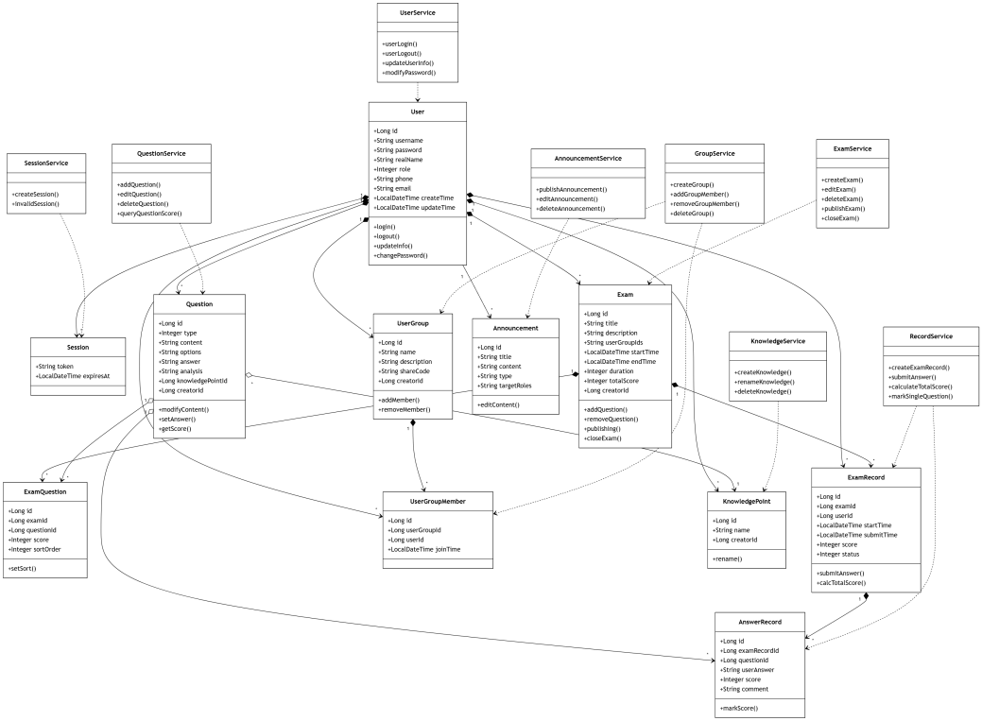
图 5-10 类图
1、组合关系（实心菱形实线箭头，生命周期强依赖）
用户与会话、考试、试题、用户组、考试记录、用户组成员、知识点均为一对多组合关系。用户作为创建主体，用户数据删除后，其创建或所属的会话信息、考试数据、试题数据、用户组数据、考试作答记录、用户组成员关联、知识点数据将一并删除。
考试与考试试题关联、考试与考试记录为一对多组合关系，删除考试数据，对应的试卷题目关联记录、考生考试记录同步清除。
考试记录与作答记录为一对多组合关系，整场考试记录删除，该记录下所有单题作答记录全部删除。
用户组与用户组成员为一对多组合关系，用户组解散删除后，所有用户组成员关联记录随之删除。
2、聚合关系（空心菱形实线箭头，弱关联、可独立复用）
试题与考试试题关联为一对多聚合关系，试题为公共资源，可被多场考试重复选用，删除考试不会删除原始试题。
试题与作答记录为一对多聚合关系，试题可对应多条学生作答数据，作答记录删除不影响试题本体。
知识点与试题为一对多聚合关系，一个知识点下可包含多道试题，知识点删除不会导致对应试题被删除。
3、普通关联关系（实线箭头）
用户与公告为一对多关联关系，一名管理员用户可以发布多条系统公告，公告独立存储，不受用户操作影响。
4、依赖关系（虚线箭头，业务服务依赖实体）
用户服务、会话服务、考试服务、试题服务、作答记录服务、用户组服务、知识点服务、公告服务，分别虚线依赖对应的业务实体类。
所有服务层通过依赖实体类，完成系统新增、查询、修改、删除、业务计算等核心功能，服务不持有实体，仅运行时调用。

5.3.4 数据库物理设计
数据库物理设计是在逻辑数据表结构的基础上，结合MySQL数据库底层运行机制、线上考试系统高并发答题、高频查询阅卷、大批量数据读写的业务场景，完成数据库底层参数配置、索引优化、分区规划、文件参数调优以及数据备份恢复方案设计，进一步提升数据库读写性能、保障数据安全、降低系统并发访问下的数据库响应延迟，适配系统多学生同时在线考试、集中交卷阅卷的业务高峰场景。

5.3.3.1 存储引擎与字符集配置
结合线上考试系统需要事务一致性、外键关联约束以及中文、特殊符号、试题公式文本存储需求，针对性选择数据库存储引擎、字符集及排序规则，具体基础配置参数如下表5-13所示。
表 5-13 存储引擎与字符集配置表
参数 | 值 | 说明
存储引擎 | InnoDB | 支持事务、外键约束、行级锁，适配考试答题事务回滚、高并发在线答题场景，保障答题数据完整性
字符集 | utf8mb4 | 支持完整Unicode字符，兼容试题特殊符号、表情、公式字符，避免中文乱码问题
排序规则 | utf8mb4_unicode_ci | 精准支持中文排序，适配用户姓名、考试名称中文排序业务，整体查询性能优于通用排序规则

5.3.3.2 索引设计
索引是优化数据库查询速度的核心手段，结合系统高频查询SQL语句、日常业务访问场景，为每张数据表分别建立普通索引、唯一索引，规避全表扫描问题，同时避免索引过多导致写入、更新数据变慢。
本次索引设计遵循查询字段建索引、关联字段建索引、唯一字段加唯一约束原则，各表详细索引方案如下。
- 用户表索引设计
表 5-14 用户表索引设计
索引名 | 字段 | 类型 | 说明
uk_username | username | UNIQUE | 用户名唯一约束，避免重复账号
idx_user_role | role | NORMAL | 按管理员、教师、学生角色快速筛选用户数据
idx_user_creator | creator_id | NORMAL | 按照创建者ID快速查询其创建的下属账号

- 用户组表索引设计
表 5-15 用户组表索引设计
索引名 | 字段 | 类型 | 说明
idx_group_creator | creator_id | NORMAL | 根据教师ID快速查询该教师创建的全部考试用户组
- 用户组成员表索引设计
表 5-16 用户组成员表索引设计
索引名 | 字段 | 类型 | 说明
uk_group_user | group_id,user_id | UNIQUE | 联合唯一索引，限制同一个学生不可重复加入同一个用户组
idx_member_user | user_id | NORMAL | 根据学生ID快速查询该学生加入的所有考试分组
- 考试表索引设计
表 5-17 考试表索引设计
索引名 | 字段 | 类型 | 说明
idx_exam_creator | creator_id | NORMAL | 快速查询指定教师创建的所有考试任务
idx_exam_time | start_time,end_time | NORMAL | 联合时间索引，按考试起止时间筛选有效考试、过期考试
- 试题表索引设计
表 5-18 试题表索引设计
索引名 | 字段 | 类型 | 说明
idx_question_type | type | NORMAL | 按照单选、多选、简答等题型快速筛选题库试题
idx_question_kp | knowledge_point_id | NORMAL | 依据知识点分类筛选试题，支撑精准组卷功能
idx_question_creator | creator_id | NORMAL | 查询指定教师录入维护的所有题库题目
- 考试题目关联表索引设计
表 5-19 考试题目关联表索引设计
索引名 | 字段 | 类型 | 说明
uk_exam_question | exam_id,question_id | UNIQUE | 联合唯一索引，避免同一场考试重复添加同一道试题
idx_eq_exam | exam_id | NORMAL | 快速查询某一场考试对应的全部试卷试题
- 考试记录表（exam_record）索引设计
表 5-20 考试记录表索引设计
索引名 | 字段 | 类型 | 说明
uk_exam_user | exam_id,user_id | UNIQUE | 限制一名学生针对同一场考试仅能生成一条考试作答记录
idx_record_user | user_id | NORMAL | 查询单个学生所有历史考试作答记录
idx_record_status | status | NORMAL | 按考试状态筛选待答题、已交卷、待阅卷的数据
idx_record_exam | exam_id | NORMAL | 批量查询一场考试下所有学生的考试作答记录
- 答案记录表（answer_record）索引设计
表 5-21 答案记录表索引设计
索引名 | 字段 | 类型 | 说明
idx_answer_record | exam_record_id | NORMAL | 根据整场考试记录ID，快速调取学生每一题作答明细，提升阅卷速度

5.3.3.3 表空间与文件配置
结合线上考试系统服务器硬件配置与并发访问压力，针对性优化MySQL底层InnoDB引擎核心参数，提升数据库缓存能力、事务稳定性与并发承载能力，具体调优参数及说明如表5-22所示。
表 5-22 表空间与文件配置
参数 | 配置建议 | 说明
innodb_buffer_pool_size | 服务器内存的50%-70% | 缓存数据表与索引数据，大幅提升热点数据查询缓存命中率，减少磁盘IO
innodb_log_file_size | 256MB-1GB | 适配考试集中交卷时段大批量事务写入，减少日志文件切换次数
续表 5-22 表空间与文件配置
参数 | 配置建议 | 说明
innodb_flush_log_at_trx_commit | 1 | 每次事务提交同步刷盘，保证学生答题数据零丢失，保障考试数据绝对安全
max_connections | 1000 | 支撑全校学生同时在线答题、查分、查看公告的高并发连接场景

5.3.3.4 备份与恢复策略
考试成绩、学生答题记录属于核心涉密业务数据，一旦数据库故障、误删数据将造成不可挽回的教学损失。因此设计全量备份+增量备份结合的双层数据备份方案，搭配定期恢复演练，全方位保障数据安全，具体备份策略如表5-23所示。
表 5-23 备份与恢复策略
策略 | 说明 | 执行频率
每日全量备份 | 使用mysqldump工具对整套线上考试数据库进行完整备份，包含所有数据表结构与业务数据 | 每日凌晨2点（系统访问低谷时段，不影响业务运行）
增量备份 | 依托MySQL binlog二进制日志，实时记录数据库新增、修改、删除操作，补齐两次全量备份之间的数据缺口 | 实时同步
备份保留规则 | 全量备份文件循环保留7天，增量日志文件循环保留30天，自动清理过期备份释放服务器存储空间 | 自动清理
恢复演练 | 模拟数据库宕机、数据误删除场景，测试备份文件可用性，验证数据恢复完整度 | 每周一次

5.4 界面设计规范与布局设计

5.4.1 设计规范

5.4.1.1 色彩规范
本线上考试系统面向师生两类核心用户群体，界面需兼顾专业性、易用性与视觉舒适度，避免花哨配色干扰考试作答、阅卷办公等核心操作。
系统采用蓝色为主色调，契合教育系统平台专业、稳重、严谨的设计调性，同时搭配功能辅助色区分操作状态与提示信息，完整色彩体系如表5-24所示。
表 5-24 系统全局色彩规范表
颜色类型 | 颜色值 | 用途说明
主色调 | #3b82f6 | 主要按钮、导航高亮、页面链接、系统品牌标识、核心操作入口
主色调浅 | #60a5fa | 按钮悬停状态、次要按钮、表格行高亮背景、选中状态背景
主色调深 | #1d4ed8 | 按钮激活状态、重点文字强调、关键功能模块标识
成功色 | #67c23a | 操作成功提示、考试完成状态、客观题正确答案标识、得分提示
警告色 | #e6a23c | 考试倒计时提醒、进行中考试状态、待批阅试卷、待处理操作提示
危险色 | #f56c6c | 错误作答提示、删除按钮、清空试卷、退出考试等高风险操作
信息色 | #909399 | 次要辅助信息、输入框占位符、禁用按钮与禁用输入框状态
页面背景色 | #f5f7fa | 全局页面底色、模块之间分隔区域底色
卡片背景色 | #ffffff | 功能卡片、表单区域、弹窗、答题面板核心背景
边框色 | #e4e7ed | 页面分隔线、输入框边框、卡片边框、表格分隔线
文字主色 | #303133 | 页面一级标题、正文核心文字、表格主体内容
文字次色 | #606266 | 二级模块标题、表单说明文字、表格辅助字段
文字弱色 | #909399 | 输入框占位符、操作时间戳、禁用状态文字、底部版权文字

5.4.1.2 字体规范
为保证系统在Windows、MacOS、移动端浏览器等不同终端设备下字体显示一致，规避字体缺失导致的排版错乱问题，系统采用无衬线通用字体栈，优先调用设备自带字体，兼顾显示清晰度与跨平台兼容性。
同时划分五级字体层级，严格区分标题、正文与辅助文字，建立统一视觉层级，字体规范详情如表5-25所示。
表 5-25 系统字体层级规范表
字体类型 | 字号 | 字重 | 用途说明
大标题 | 24px | 600 (Semibold) | 系统首页标题、各页面主标题、考试试卷头部标题
中标题 | 20px | 600 (Semibold) | 功能模块标题、卡片头部标题、弹窗标题
小标题 | 16px | 500 (Medium) | 表格表头标题、表单标签、侧边栏导航菜单文字
正文 | 14px | 400 (Regular) | 试题内容、表格数据、表单输入内容、公告正文
辅助文字 | 12px | 400 (Regular) | 表单提示信息、操作时间戳、分页文字、页脚版权信息

5.4.2 布局设计

5.4.2.1 整体页面布局
结合管理后台系统通用交互逻辑与线上考试系统使用场景，系统采用顶部导航栏+左侧侧边栏+右侧主内容区经典三分区布局，结构清晰、学习成本低，适配管理员、教师、学生三类不同角色的操作习惯，整体布局结构如下：
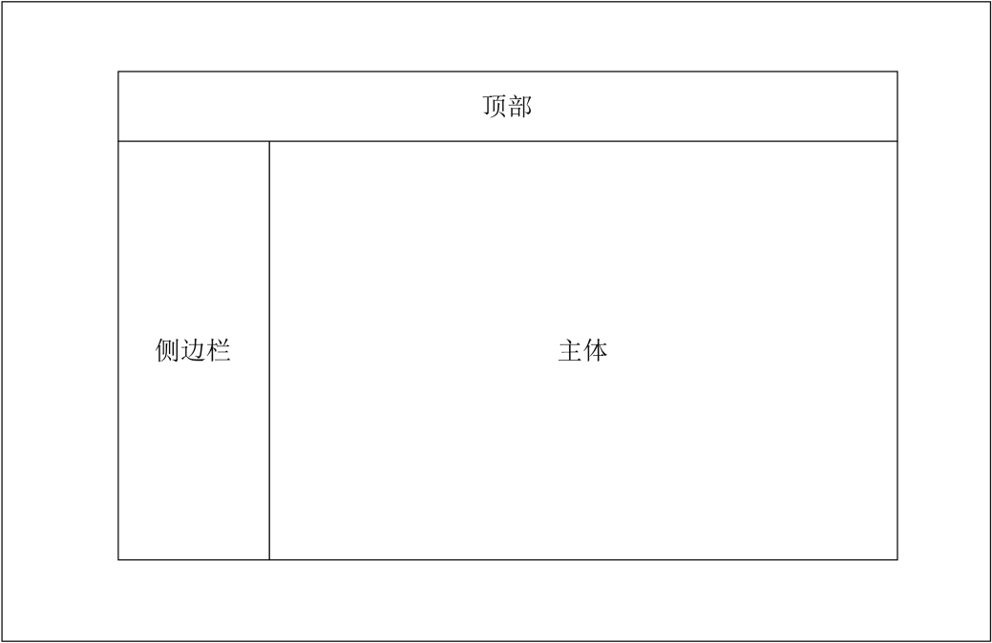
图 5-11 整体页面布局设计图
结合管理后台系统通用交互逻辑与线上考试系统使用场景，系统采用顶部导航栏+左侧侧边栏+右侧主内容区经典三分区布局，结构清晰、学习成本低，适配管理员、教师、学生三类不同角色的操作习惯。整体页面自上而下分为顶部全局导航、主体左右分栏（侧边导航+核心内容），各区域功能划分明确，无视觉交叉干扰，适配后台系统长期操作的使用需求。

5.4.2.2 顶部导航栏设计
顶部导航栏为全局固定导航区域，全程不随页面滚动消失，保证用户随时可切换核心模块、查看个人信息，具体功能组成与设计规范如下：
功能组成：左侧系统Logo区，点击一键返回系统首页；中部全局一级导航菜单，根据用户角色动态权限控制，学生隐藏用户管理、试题管理功能，管理员开放全部权限；右侧用户信息区，展示头像、用户名，下拉菜单包含个人资料修改、密码重置、退出登录功能。
设计规范：导航栏固定高度60px，采用纯白底色搭配底部细分割线，简约干净；全局固定定位，始终悬浮于页面顶部；导航菜单选中项采用主色调文字高亮提示。

5.4.2.3 侧边栏设计
左侧侧边栏为二级功能导航，承接顶部一级导航，细化对应模块下的全部子功能，支持展开/收起自适应切换，适配不同屏幕宽度，具体设计内容如下：
功能组成：
按角色权限动态渲染菜单，学生仅展示我的考试、我的成绩、公告查看；
教师展示考试管理、题库管理、阅卷管理；
管理员拥有全部菜单权限；当前访问菜单持续高亮，菜单点击后无刷新跳转对应页面。
设计规范：展开状态宽度200px，完整显示菜单文字；收起状态宽度64px，仅保留图标节省页面空间；单菜单项固定高度48px，保证点击热区充足，适配鼠标点击与触屏操作；菜单选中项采用主色调左侧边栏标识+浅蓝背景双重高亮。

5.4.2.4 主内容区设计
主内容区为系统核心交互区域，承载所有表单填写、数据展示、在线答题、试卷批阅等业务操作，是用户使用频率最高的区域，结构分层清晰：
区域分层：第一层为页面标题与面包屑导航，方便用户定位当前页面位置；第二层为功能操作工具栏，包含搜索框、筛选条件、新增/批量操作按钮；第三层为核心内容区，分为数据表格、答题面板、表单卡片三类展示形式；第四层为分页控件，用于大批量考试数据、试题数据分页浏览。
设计规范：主内容区最小适配宽度800px，避免小屏幕下内容挤压；全局统一内边距24px；内容最大宽度限制为1200px，超大屏下内容自动居中，避免文字横向过长影响阅读体验。

5.4.2.5 响应式布局设计
系统采用断点式响应式布局方案，在不改变业务逻辑的前提下自适应页面结构，无需单独开发移动端版本，具体适配规则如表5-29所示。
表 5-26 响应式布局设计
屏幕尺寸断点 | 布局适配策略 | 侧边栏展示状态
大屏（>1200px） | 完整标准三栏布局，所有功能完整展示 | 默认完整展开，常驻页面左侧
中屏（768px-1200px） | 紧凑布局，缩小卡片间距，压缩非必要留白 | 默认收起仅显示图标，点击按钮抽屉展开
小屏（<768px） | 移动端单列布局，顶部导航简化，内容全屏展示 | 默认完全隐藏，点击左上角图标抽屉式弹出

5.4.3 组件设计规范
为保证全系统交互组件视觉和交互行为统一，规避不同页面组件样式不一致的问题，针对系统高频使用的按钮、表格、表单、弹窗四类基础组件制定统一规范，所有页面复用标准化组件，降低前端开发成本，同时保证界面一致性。

5.4.3.1 按钮组件
表 5-27 按钮组件设计规范
按钮类型 | 样式规范 | 使用场景
主要按钮 | 蓝色底色、白色文字、自带按钮阴影 | 试卷提交、保存配置、确认阅卷、登录等核心正向操作
次要按钮 | 白色底色、蓝色边框、蓝色文字 | 返回上一页、取消弹窗、重置搜索条件等辅助操作
危险按钮 | 白色底色、红色边框、红色文字 | 删除考试、清空试题、强制交卷、注销账号等高危操作
禁用按钮 | 灰色底色、灰色文字、无点击事件 | 考试未开始时交卷按钮、未填写表单时保存按钮等不可操作场景

5.4.3.2 表格组件
表格为系统数据展示核心组件，考试列表、成绩列表、用户列表均复用统一表格样式，规范如下表所示：
表 5-28 表格组件设计规范
表格元素 | 样式规范
表头区域 | 浅蓝色背景、深色加粗文字，无外边框，表头文字居中对齐
表格数据行 | 纯白底色，鼠标悬浮行自动浅蓝高亮，行之间保留细分割线
整体边框 | 全局浅灰色外边框，整体卡片圆角8px，贴合页面卡片风格
操作列 | 固定宽度120px，统一放置编辑、删除、详情三类操作按钮，文字间距统一

5.4.3.3 表单组件
表单用于考试新增、试题录入、个人信息修改等数据录入场景，统一表单排版与输入控件样式，降低用户填写成本，规范如下：
表 5-29 表单组件设计规范
表单元素 | 样式规范
表单标签 | 标签右对齐，固定宽度100px，采用文字次色，必填项统一加红色星号标识
输入框/文本域 | 白色底色、浅灰边框，获取焦点后边框切换为主色调，输入框圆角4px
下拉选择框 | 外观、尺寸、交互反馈与普通输入框完全一致，保证视觉统一
表单错误提示 | 危险色红色文字，展示在输入框下方，字号12px，不占用额外布局空间

5.4.3.4 弹窗组件
弹窗用于二次确认、详情查看、表单弹窗编辑场景，统一弹窗尺寸与布局，避免弹窗样式杂乱，规范如下：
表 5-30 弹窗组件设计规范
弹窗元素 | 样式规范
弹窗标题栏 | 浅蓝色标题背景，标题文字加粗，右侧自带关闭图标
弹窗内容区 | 纯白底色，统一24px内边距，适配表单、文本、表格多种内容形式
弹窗底部按钮区 | 按钮整体右对齐，固定排布取消按钮在前、确认按钮在后
弹窗固定尺寸 | 小型确认弹窗400px，表单编辑/详情弹窗600px，全覆盖业务场景

5.5 本章小结
本章完成SmartExam智能线上考试系统全方位详细设计工作，覆盖业务流程、程序逻辑、数据存储、界面视觉四大核心板块，完整支撑后续前后端代码开发、系统测试与上线部署，本章具体设计成果总结如下：
1.智能考试平台业务流程与程序逻辑设计：拆解系统九大核心功能模块，明确各模块功能边界与业务流转逻辑；针对用户登录、教师组卷、学生在线答题、AI自动阅卷、定时自动保存答案等核心业务绘制标准化流程图，梳理前端交互、后端接口、数据库三方调用时序，明确代码分支判断逻辑，规避业务流程漏洞。
2.智能考试平台三层数据库完整设计：概念设计阶段提取系统10大核心业务实体，构建完整E-R模型，厘清实体一对多、多对多关联关系；逻辑设计阶段遵循数据库三大范式，设计10张业务数据表，明确所有字段类型、约束与外键关联，消除数据冗余；物理设计阶段完成存储引擎选型、索引优化、冷热数据分区、数据库参数调优以及双层备份策略设计，兼顾数据库并发读写性能与考试核心数据安全。
3.智能考试平台界面视觉与布局设计：搭建统一全局UI设计规范，包含色彩、字体、间距、圆角、阴影五大基础视觉标准，保证全平台界面风格统一；采用经典三栏式后台布局，完成顶部导航、侧边栏、主内容区分区设计，同时适配多尺寸屏幕完成响应式布局适配；针对系统高频使用的按钮、表格、表单、弹窗制定标准化组件规范，并且给出考试管理、阅卷详情两大核心页面布局示例，为前端页面还原提供精准视觉依据。

系统实现

6.1 开发环境配置与搭建
本系统采用Spring Boot + Vue3前后端分离架构开发，下面分别介绍软硬件环境、后端环境搭建、前端环境搭建，并汇总整体技术栈。

6.1.1 软硬件环境要求
1. 硬件环境
表 6-1 硬件环境配置表
组件 | 最低配置 | 推荐配置
CPU | Intel Core i5 第 8 代 | Intel Core i7 第 10 代及以上
内存 | 8GB | 16GB
硬盘 | 256GB SSD | 512GB SSD
网络 | 100Mbps | 1Gbps
- 软件环境
表 6-2 软件环境配置表
软件名称 | 版本 | 用途说明
操作系统 | Windows 10/11、Ubuntu 20.04+ | 开发与运行载体
JDK | 17 | 后端 Java 运行环境
Maven | 3.9+ | 后端项目依赖管理、项目构建
MySQL | 8.0+ | 数据持久化数据库
Node.js | 18 LTS | 前端运行与包管理环境
开发 IDE | IntelliJ IDEA 2023+、VS Code | 代码编辑、项目调试

6.1.2 后端开发环境搭建
后端基于智能考试平台Spring智能考试平台Boot智能考试平台框架开发，，搭建步骤如下：
- 智能考试平台安装
下载适配系统的智能考试平台JDK智能考试平台17智能考试平台安装包。
- Maven智能考试平台配置
安装智能考试平台后，修改settings.xml配置文件，接入阿里云镜像源，提升依赖下载速度，同时配置本地仓库路径。
- 修改项目配置文件
核心配置文件application.yml（路径：src\main\resources\application.yml），包含端口、数据源、MyBatis-Plus 等核心配置。
- 数据库初始化
在MySQL中创建业务数据库，并执行数据表结构脚本与初始数据脚本。

6.1.3 前端开发环境搭建
前端基于Vue3 + Vite开发，搭建步骤如下：
- Node.js 安装
安装 Node.js 18 LTS 版本，安装完成后验证版本信息。
- 安装项目依赖
进入前端项目根目录，执行命令npm run dev安装项目全部依赖。

6.2 核心功能模块实现过程

6.2.1 用户认证模块实现
用户认证模块是系统安全访问的第一道屏障，面向管理员、教师、学生三类用户提供统一登录鉴权服务，整体业务分为前端表单校验、后端身份校验、权限分发与页面跳转三大环节。
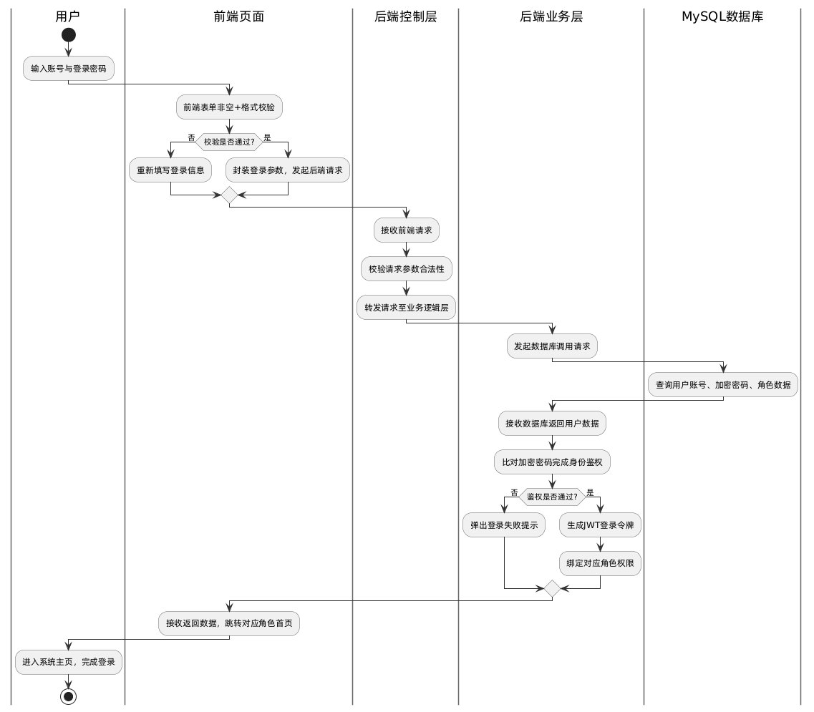
图 6-1 用户认证模块业务泳道图
本泳道图以时间轴为基准，横向划分五大业务执行泳道，清晰界定每一步操作的负责主体。前端优先完成基础表单校验，拦截非法空值请求，减轻后端服务压力；后端采用分层架构，控制层只负责请求转发，业务层承载核心鉴权逻辑，数据库仅负责数据读写，实现请求、处理、数据查询完全解耦。同时区分登录成功与失败两种分支结果，校验失败直接原路返回错误信息，校验成功下发权限令牌，完成角色页面跳转，完整覆盖登录全业务闭环。

6.2.2 学生在线考试模块实现
学生在线考试模块是面向学生群体的核心业务模块，支撑学生参加线上定时考试、试卷作答、答案自动保存、考试提交、超时自动交卷全流程业务。该模块严格控制考试作答时长，防止考生恶意超时作答，同时实时增量保存考生答案，避免页面刷新、网络异常导致作答内容丢失。
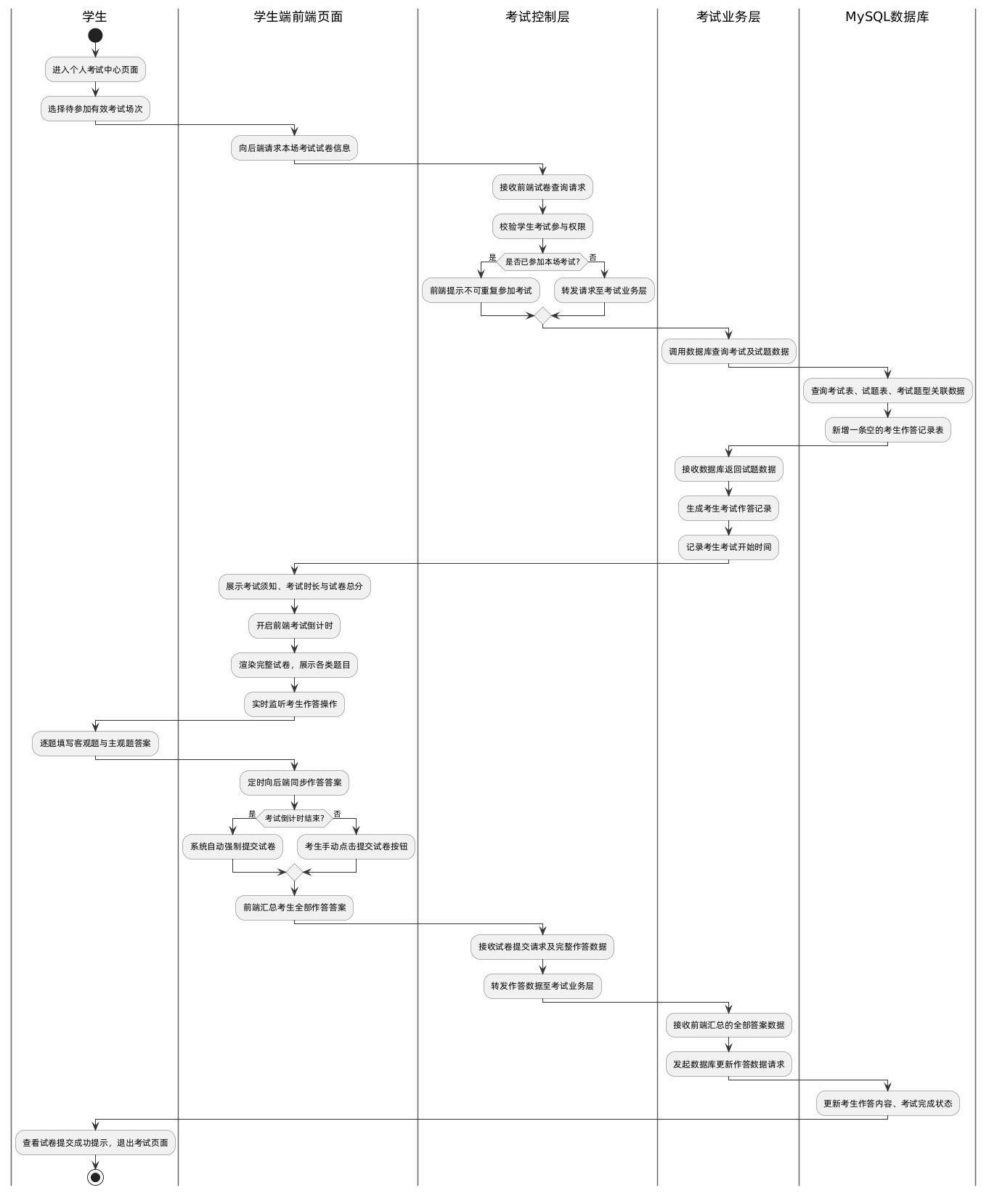
图 6-2 学生在线考试模块泳道图
本泳道图完整覆盖学生考前校验、考试作答、答案同步、试卷提交四大核心环节，依托分层泳道明确各层级职责边界。前端主要负责试卷渲染、倒计时管控、答案实时收集，不参与任何分数计算与考试权限校验；后端控制层统一拦截非法考试请求，杜绝学生重复考试、越权参加未开放考试等违规行为；后端业务层管控考试核心逻辑，包含作答记录生成、定时答案保存、客观题自动阅卷；数据库全程存储考试基础数据、考生作答数据与考试状态数据。同时设置双重交卷机制，支持考生手动交卷与倒计时结束自动交卷，保障考试流程严谨性。

6.2.3 在线判卷模块业务实现
在线判卷模块面向教师角色使用，系统支持客观题全自动批改、主观题人工打分两种批阅模式，自动统计整场考试阅卷进度、实时更新答卷状态与考生总成绩。
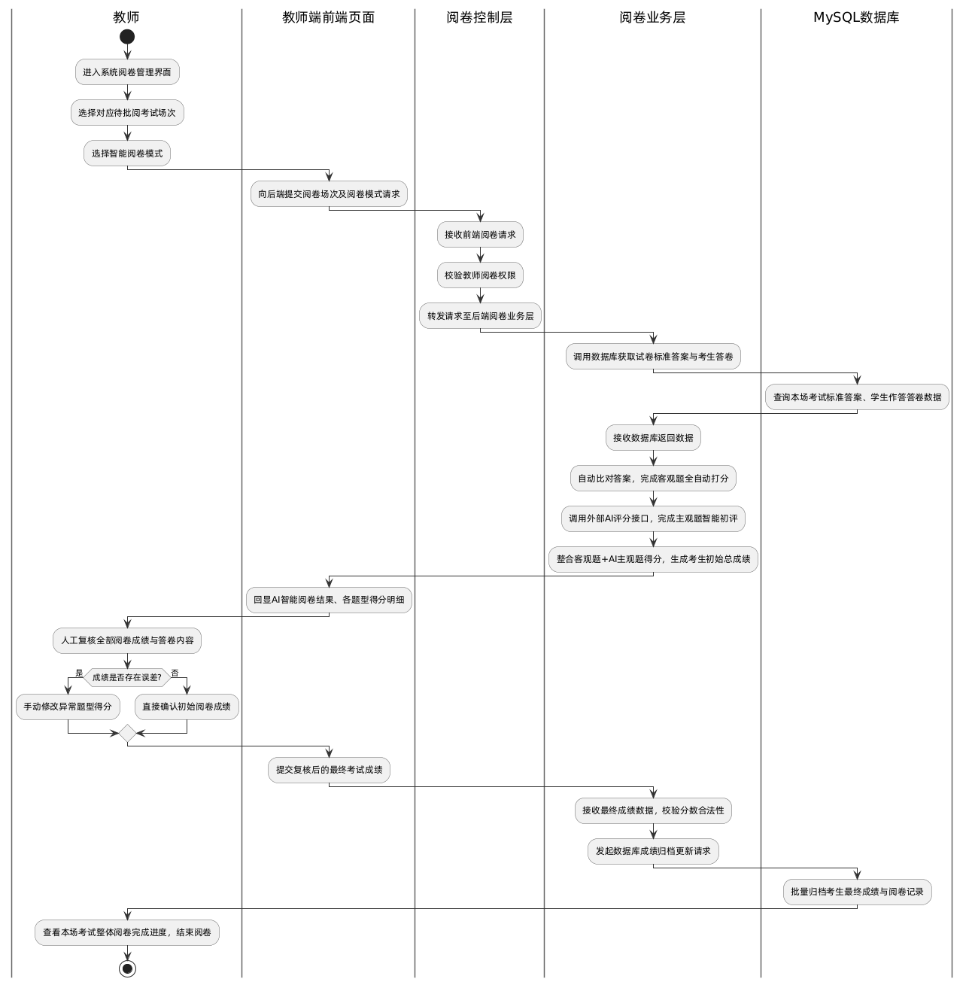
图 6-3 在线判卷模块业务泳道图
本泳道图完整还原系统智能阅卷全流程，明确区分系统自动处理环节与教师人工干预环节。首先由后端业务层承接全部阅卷核心逻辑，客观题依托标准答案精准比对打分，无需人工参与；主观题接入AI智能评分接口，依托语义相似度算法完成文本作答内容自动打分，快速生成初评成绩。所有自动阅卷结果统一回显至前端页面，交由教师人工二次复核，针对AI打分偏差、作答特殊情况进行人工修正，双重校验规避自动阅卷误差。最终合格成绩统一存入数据库归档，同时留存完整阅卷日志，满足考试成绩溯源核查需求。

6.3 关键代码与核心算法说明
本节对系统中安全加密、数据查询、题型分类、分数计算、时间格式化等核心算法与工具类进行说明。

6.3.1 密码加密与校验算法
采用Spring智能考试平台Security内置的BCrypt算法对用户密码加密存储，该算法加盐处理，安全性高，不可逆解密。
public class BCryptUtil {
// 密码加密
public static String encode(String rawPassword) {
BCryptPasswordEncoder encoder = new BCryptPasswordEncoder();
return encoder.encode(rawPassword);
}
// 密码比对校验
public static boolean matches(String rawPassword, String encodedPassword) {
BCryptPasswordEncoder encoder = new BCryptPasswordEncoder();
return encoder.matches(rawPassword, encodedPassword);
}
}
用户注册时自动对明文密码加密：
@Override
public User register(User user) {
if (user.getRole() == null || (user.getRole() != 0 && user.getRole() != 1)) {
user.setRole(1);
}
if (user.getPassword() != null && !user.getPassword().isEmpty()) {
user.setPassword(BCryptUtil.encode(user.getPassword()));
}
this.save(user);
return user;
}

6.3.2 多字段模糊查询算法
基于MyBatis-Plus的LambdaQueryWrapper实现动态条件拼接，支持用户名、真实姓名双字段模糊检索，语句简洁且可维护性强。
@Override
public List<User> searchUsers(String keyword) {
return this.lambdaQuery()
.and(wrapper -> wrapper
.like(User::getUsername, keyword)
.or()
.like(User::getRealName, keyword))
.list();
}
逻辑说明：使用and包裹整体查询条件，内部通过or实现多字段匹配，like方法自动拼接通配符，实现模糊查询。

6.3.3 题型分类映射算法
使用键值对映射数字编码与中文题型名称，统一前后端题型展示规则：
const typeMap = {
0: '单选题',
1: '多选题',
2: '判断题',
3: '填空题',
4: '简答题'
}
const typeOptions = [
{ value: 0, label: '单选题' },
{ value: 1, label: '多选题' },
{ value: 2, label: '判断题' },
{ value: 3, label: '填空题' },
{ value: 4, label: '简答题' }
]

6.3.4 分数自动分配算法
根据试卷总分、题目数量，自动计算单题分值，快速完成组卷分值配置：
const getPerScore = (count, total) => {
if (count === 0) return 0
return Math.floor(total / count)
}
// 批量自动分配分数
const autoAssignScores = () => {
selectedQuestions.value.forEach(question => {
let count, total
if (question.type === 0) {
count = typeCount.value.single
total = typeConfig.value.single.total
} else if (question.type === 1) {
count = typeCount.value.multi
total = typeConfig.value.multi.total
} else if (question.type === 2) {
count = typeCount.value.judge
total = typeConfig.value.judge.total
} else if (question.type === 3) {
count = typeCount.value.blank
total = typeConfig.value.blank.total
} else if (question.type === 4) {
count = typeCount.value.essay
total = typeConfig.value.essay.total
}
const perScore = count > 0 ? Math.floor(total / count) : 0
question.examScore = perScore
})
}

6.3.5 时间格式化算法
后端返回标准时间字符串，前端统一格式化转为yyyy-MM-dd HH:mm:ss格式，适配页面展示：
export const formatDateTime = (time, fallback = '-') => {
if (!time) return fallback
const date = new Date(time)
const year = date.getFullYear()
const month = String(date.getMonth() + 1).padStart(2, '0')
const day = String(date.getDate()).padStart(2, '0')
const hours = String(date.getHours()).padStart(2, '0')
const minutes = String(date.getMinutes()).padStart(2, '0')
const seconds = String(date.getSeconds()).padStart(2, '0')
return `${year}-${month}-${day} ${hours}:${minutes}:${seconds}`
}

6.4 系统界面实现效果展示

6.4.1 登录页面
页面采用主色调蓝色风格，包含账号密码输入框、表单校验、加载状态控制，支持响应式适配。
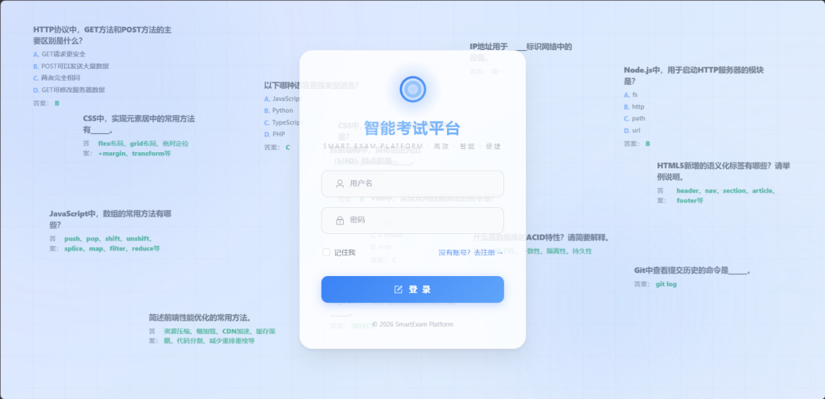
图 6-4 登录页面

6.4.2 用户管理页面
页面由顶部搜索区、功能按钮区、数据表格区、底部分页控件四部分组成，支持管理员对系统内学生、教师两类账号进行全量管理。
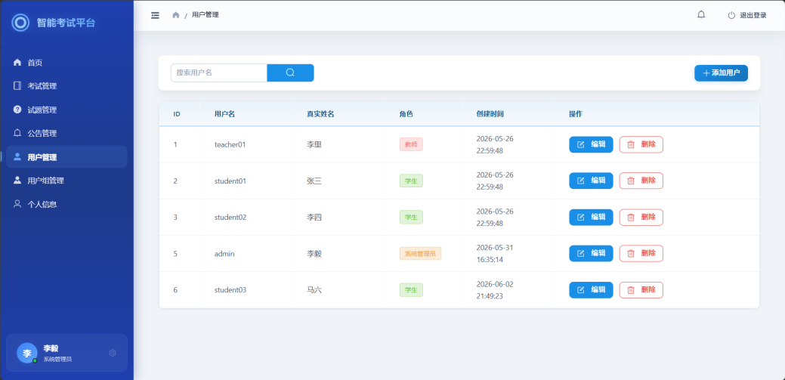
图 6-5 用户管理页面

6.4.3 用户组管理页面
用户组管理页面用创建不同组别的用户集合，学生可通过分享码加入用户组，教师可为用户组分配考试。
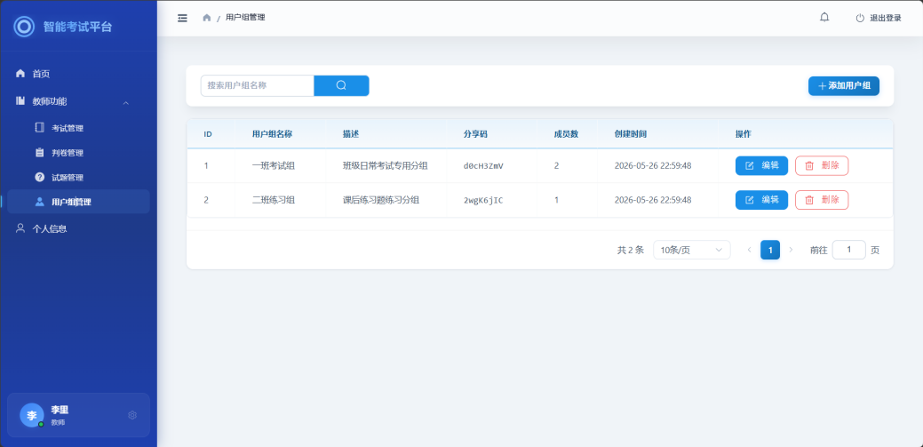
图 6-6 用户组管理页面

6.4.4 学生在线考试页面
学生在线考试页面是面向考生的核心业务页面，整体采用左中右分区布局，无多余导航栏干扰考生作答，保证考试页面专注度。
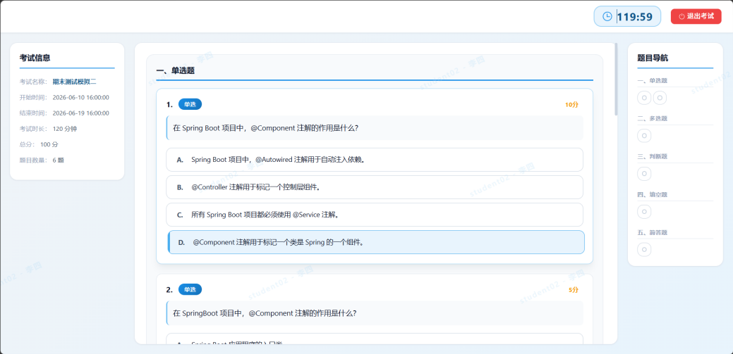
图 6-7 学生在线考试页面

6.4.5 判卷详情页面
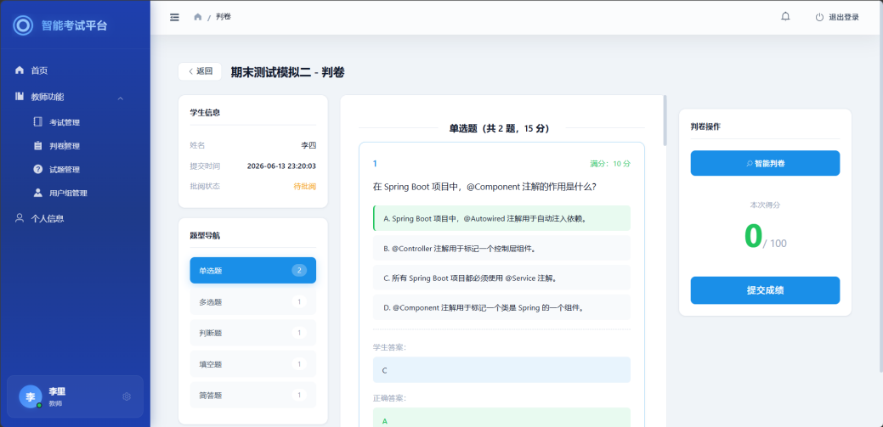
图 6-8 判卷详情页面

6.4.6 考试编辑页面
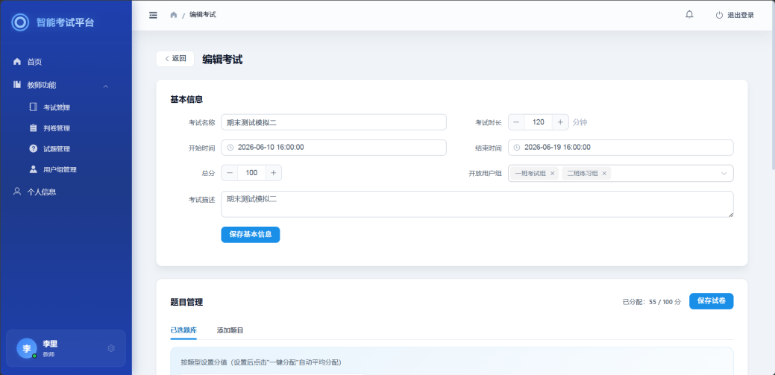
图 6-9 考试编辑页面

6.5 本章小结
本章围绕SmartExam智能考试系统完成全流程开发实现工作，完整阐述了系统从开发环境部署到功能落地、界面成型的全部过程。首先明确了系统软硬件适配标准，分别完成基于Spring Boot的后端环境与Vue3+Vite前端环境的搭建，针对Maven镜像、数据库连接、全局路由等关键配置进行说明，同时梳理前后端完整技术栈，明确各框架、工具组件的版本与业务作用，为后续功能开发搭建了稳定可靠的运行基础，规避了开发过程中环境冲突、依赖下载缓慢等常见问题。
其次，对用户认证、学生在线考试、在线智能判卷三大核心业务模块进行分层拆解与流程说明。结合前后端分离架构特点，通过分泳道的形式清晰区分前端交互、后端控制层、业务逻辑层以及数据库的数据流转关系，明确各层级职责边界。同时贴合系统实际业务需求，区分学生考试作答、教师AI智能阅卷、管理员账号管理等不同角色操作流程，厘清模块之间的业务耦合关系，直观展现系统整体业务运行逻辑，相比传统流程图更贴合分层开发的实际工程逻辑。
同时展示系统六大核心业务界面，说明各页面布局结构、交互规则与前端核心代码，完整呈现系统最终可视化效果。本章承接前文系统需求分析与概要设计内容，将理论设计方案转化为可运行的实际代码与功能界面，为后续系统测试章节提供完整的被测系统基础。

系统测试
本次系统测试使用黑盒测试，分别为系统功能测试、Postman接口测试，覆盖用户认证、考试管理等核心业务模块，各类测试整体执行情况总结如下：

7.1 系统功能测试用例与测试结果
1. 登录功能
表 7-1 登录功能测试用例及执行结果
用例编号 | 用例描述 | 预期结果 | 实际结果 | 测试结果
B1-1 | 输入正确的用户名和密码，点击登录 | 登录成功，跳转至对应角色首页 | 登录成功，跳转至教师首页 | 通过
B1-3 | 输入正确的用户名，错误的密码 | 提示用户名或密码错误 | 提示用户名或密码错误 | 通过
B1-4 | 用户名和密码均为空，点击登录 | 页面提示必填项不能为空 | 错误，什么也没有显示 | 失败
2. 注册功能
表 7-2 注册功能测试用例及执行结果
用例编号 | 用例描述 | 预期结果 | 实际结果 | 测试结果
B2-1 | 输入用户名、密码、点击注册 | 注册成功，跳转至登录页 | 注册成功，正常跳转登录页面 | 通过
B2-2 | 使用已存在的用户名注册 | 提示用户名已存在 | 无任何弹窗提示，依旧提示注册成功 | 失败
B2-3 | 密码为空，点击注册 | 页面提示密码不能为空 | 页面弹窗提示密码不能为空 | 通过
- 首页测试
表 7-3 教师端首页测试用例及执行结果
用例编号 | 用例描述 | 预期结果 | 实际结果 | 测试结果
B3-1 | 教师登录后进入首页 | 首页显示正常，包含统计卡片和图表 | 首页页面布局正常，所有模块完整展示 | 通过
B3-2 | 查看统计卡片数据 | 考试总数、试卷总数等数据正确显示 | 统计卡片数据与后台实际数据一致 | 通过

续表 7-3 教师端首页测试用例及执行结果
用例编号 | 用例描述 | 预期结果 | 实际结果 | 测试结果
B3-3 | 查看考试完成率饼图 | 图表正常渲染，数据正确 | 图表正常渲染 | 通过
B3-4 | 查看考试柱状图 | 图表正常渲染，显示各考试平均分 | 柱状图正常加载，平均分数据展示无误 | 通过
- 试题管理页面
表 7-4 试题管理测试用例及执行结果
用例编号 | 用例描述 | 预期结果 | 实际结果 | 测试结果
B4-1 | 点击 "试题管理" 按钮 | 显示试题列表 | 正常跳转试题管理页面，加载全部试题列表 | 通过
B4-2 | 点击 "新建试题"，填写单选题信息后提交 | 试题创建成功 | 试题保存成功，列表新增对应试题数据 | 通过
B4-3 | 不填写题目内容，点击提交 | 提示题目不能为空 | 页面弹窗提示题干内容不能为空 | 通过
B4-4 | 输入关键词搜索试题 | 显示匹配的试题列表 | 搜索功能失效，依旧展示全部试题，未做筛选 | 失败
B4-5 | 点击 "编辑" 修改试题 | 提示更新成功 | 后台数据已更新，前端页面未同步刷新 | 失败
B4-6 | 点击 "删除" 按钮 | 提示确认删除，确认后试题从列表移除 | 正常弹出确认框，删除后列表同步更新 | 通过

7.2 接口测试用例与测试结果
本次接口测试工具选用Postman，校验响应数据结构是否符合需求规范，每个接口模块配套两张Postman操作截图作为测试佐证。
- 认证接口测试
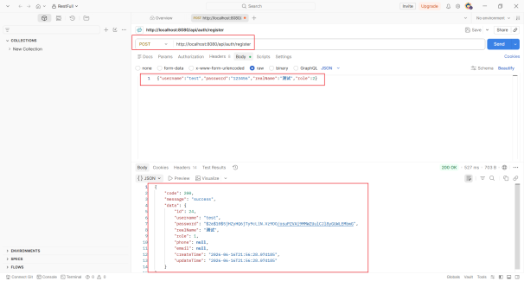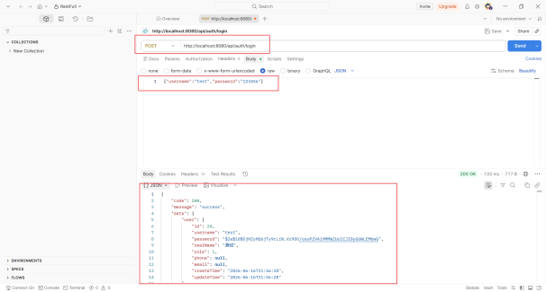
图 7-1 认证接口测试
本模块包含用户注册、登录两类核心认证接口，使用Postman发送POST请求，填写JSON请求体完成测试。
表 7-5 认证接口测试用例
用例编号 | 接口地址 | 请求方式 | 请求参数 | 预期结果 | 测试结果
C1-1 | /api/auth/register | POST | {"username":"test","password":"123456","realName":"测试","role":2} | code=200，返回用户信息 | 通过
C1-2 | /api/auth/login | POST | {"username":"test","password":"123456"} | code=200，返回 token 和用户信息 | 通过
C1-3 | /api/auth/login | POST | {"username":"test","password":"wrong"} | code=500，message="用户名或密码错误" | 通过
- 考试管理接口测试
覆盖考试新增、查询、编辑、删除全流程接口，在Postman中区分POST/GET/PUT/DELETE请求方式测试。
表 5-6 考试管理接口测试
用例编号 | 接口地址 | 请求方式 | 请求参数 | 预期结果 | 测试结果
C2-1 | /api/exam | POST | 考试标题、时间、时长、总分等 | code=200，返回考试信息 | 通过
C2-2 | /api/exam/{id} | GET | 考试 ID | code=200，返回考试详情 | 通过
C2-3 | /api/exam | GET | keyword = 期末 & pageNum=1&pageSize=10 | code=200，返回匹配的考试列表 | 通过
C2-4 | /api/exam | PUT | 修改后的考试信息 | code=200，返回更新后的信息 | 通过
C2-5 | /api/exam/{id} | DELETE | 考试 ID | code=200，删除成功 | 通过
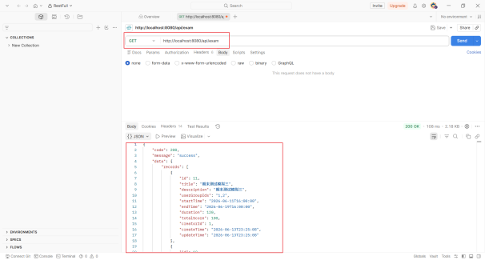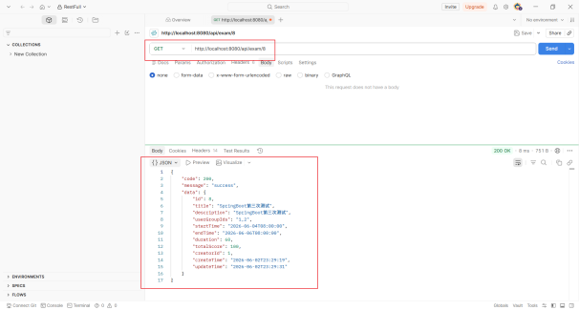
图 7-2 考试管理接口测试
- 试题管理接口测试
针对试题新增、检索、修改、删除接口开展Postman接口验证，分别传递表单参数与路径ID参数。
表 5-7 试题管理接口测试
用例编号 | 接口地址 | 请求方式 | 请求参数 | 预期结果 | 测试结果
C3-1 | /api/question | POST | 题型、内容、选项、答案等 | code=200，返回试题信息 | 通过
C3-2 | /api/question/{id} | GET | 试题 ID | code=200，返回试题详情 | 通过
C3-3 | /api/question | GET | keyword=Java&pageNum=1&pageSize=10 | code=200，返回匹配的试题列表 | 通过
C3-4 | /api/question | PUT | 修改后的试题信息 | code=200，返回更新后的信息 | 通过
C3-5 | /api/question/{id} | DELETE | 试题 ID | code=200，删除成功 | 通过
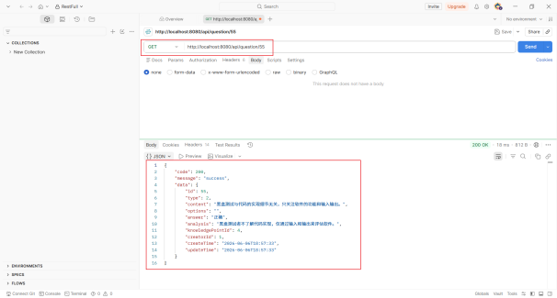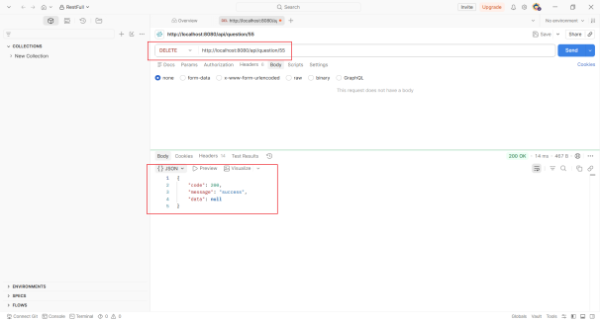
图 7-3 试题管理接口测试
- 考试记录接口测试
实现学生答卷提交、记录分页查询、个人成绩查询接口测试，通过Postman传递JSON答卷数据与分页参数。
表 7-8 考试记录接口测试
用例编号 | 接口地址 | 请求方式 | 请求参数 | 预期结果 | 测试结果
C4-1 | /api/record | POST | {"userId":1,"examId":1} | code=200，返回考试记录 | 通过
C4-2 | /api/record/submit | POST | {"userId":1,"examId":1,"answers":"{}"} | code=200，返回提交记录 | 通过
C4-3 | /api/record | GET | pageNum=1&pageSize=10 | code=200，返回记录列表 | 通过
C4-4 | /api/record/user/{userId} | GET | 用户 ID | code=200，返回该用户考试记录 | 通过
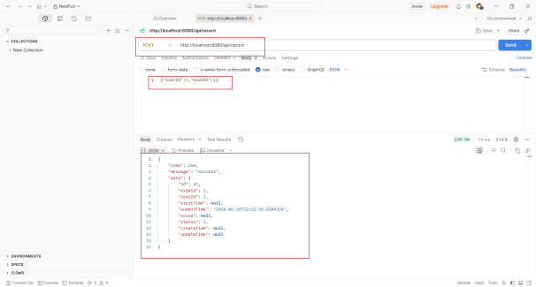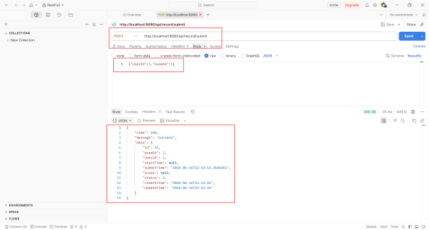
图 7-4 考试记录接口测试

7.3 测试总结
本章分别完成系统功能黑盒测试与 Postman 接口测试，对两类测试的执行数据、缺陷成因与整改复测结果统一总结如下：

7.3.1 系统功能测试总结
本次系统功能黑盒测试共计设计13条测试用例，初始测试结果：成功通过9条，失败4条，初始测试准确率约69.2%。未通过用例分别为：登录页面空用户名密码无提示、重复用户名注册无校验弹窗、试题关键词搜索筛选失效、编辑试题后前端列表不刷新。经代码调试排查，全部失败问题根源均为前端业务逻辑处理存在缺陷：一是页面缺少前端表单非空校验逻辑，未对空输入做拦截提示；二是搜索过滤函数执行逻辑异常，无法完成数据筛选；三是试题编辑完成后未调用列表刷新方法，前端页面数据无法同步后端更新结果。针对以上前端代码问题完成逻辑调整、补充表单校验规则、修复搜索与页面刷新代码后，对全部13条用例重新开展复测，复测所有用例执行结果均与预期一致，复测通过率100%，前端交互缺陷全部修复。

7.3.2 接口测试总结
本次采用Postman工具完成后端接口测试，覆盖认证、考试管理、试题管理、考试记录四大模块，共计17条接口测试用例。所有接口请求参数、路径参数、分页查询、增删改查操作均正常响应，状态码、返回数据结构、提示信息均与预期标准完全匹配，无失败用例，接口测试全程准确率100%。由此可证明后端接口逻辑稳定，参数解析、数据存储、业务校验功能运行正常，前后端数据交互底层通道不存在逻辑漏洞，系统核心服务接口具备可靠稳定性。

总结与展望

8.1 课程设计工作总结

8.1.1 系统整体开发成果
本次课程设计基于前后端分离架构，完整完成SmartExam智能考试系统的需求分析、概要设计、详细设计、代码开发与界面调试全流程工作，系统面向管理员、教师、学生三类角色划分权限，落地完整的线上考试业务闭环，同时成功集成本地大模型实现智能化考试辅助功能，所有既定开发需求均全部落地完成。
从业务功能层面来看，结合前文系统设计、业务泳道图以及页面实现内容，本系统面向管理员、教师、学生三类角色，落地全部已开发真实业务模块，无额外未实现冗余功能，各模块对应角色与核心实现内容如下表8-1所示。
表 8-1 各模块对应角色与核心实现内容
功能模块 | 面向角色 | 核心实现内容
用户认证模块 | 管理员/教师/学生 | 账号密码登录、BCrypt密码加密校验、角色权限分发、非法访问拦截
用户管理模块 | 管理员 | 师生账号增删改查、账号状态禁用、关键词搜索筛选
用户组管理模块 | 管理员 | 用户分组创建、成员调配、分组统一权限配置、树形权限管理
考试管理模块 |  | 考试场次创建、考试时长设置、试卷绑定、考试启停管控
题库管理模块 | 教师 | 试题手动录入、题型分类、知识点绑定、试题编辑删除
AI智能出题模块 | 教师 | 对接Ollama+gemma3:4b模型，一键生成客观题、主观题试卷
学生在线考试模块 | 学生 | 限时考试、答案定时自动缓存、手动/超时自动交卷、答案入库保存，考试阶段无阅卷操作
在线智能判卷模块 | 教师 | 客观题自动比对打分、AI接口主观题智能评分、教师人工复核、成绩归档入库
公告管理模块 | 管理员 | 考试公告发布、编辑、删除，前端统一展示公告信息

8.1.2 整体技术实现总结
本次系统采用主流前后端分离架构进行开发，前后端项目解耦独立部署，分工明确且便于后期维护迭代，整体技术栈选型贴合当前JavaWeb开发主流生态，具体技术实现内容如下：
前端基于Vue3+Vite搭建项目工程，选用ElementPlus组件库搭建后台管理与考试界面，依托VueRouter完成页面路由跳转与前端权限控制，通过Pinia实现全局登录状态、用户信息状态管理，搭配Axios完成前后端接口异步请求，统一全局请求拦截与响应拦截，保证前端交互流程稳定流畅。
后端以SpringBoot3.2.5为核心开发框架，快速搭建稳定后端服务，采用三层架构拆分控制层、业务层、数据访问层，代码结构清晰规范；使用MyBatis-Plus简化数据库CRUD操作，减少重复SQL代码编写；核心亮点为后端集成Ollama本地AI服务，无需依赖云端大模型接口，本地部署gemma3:4b模型，封装独立AI业务服务类，实现试题生成、主观题智能评分两大AI核心能力；同时采用BCrypt不可逆加盐加密算法完成用户密码加密存储，保障账号数据安全。
数据库选用MySQL8.0关系型数据库，结合系统业务需求设计十张核心数据表，涵盖用户表、用户组表、考试表、试题表、作答记录表、阅卷记录表、公告表等，贴合业务逻辑设计数据表关联关系，同时针对高频查询字段建立索引，优化基础查询效率，支撑系统全量数据存储与读写交互。

8.1.3 项目整体工作量统计
本次课程设计完整覆盖代码开发、界面编写、文档撰写、流程图绘制、系统调试全流程工作，后端共计编写10个Controller接口控制类、10个Service业务实现类、10个Entity实体映射类，封装40余个前后端交互API接口；前端完成15个独立Vue页面组件开发，覆盖系统全部业务界面；数据库设计10张业务数据表，完成数据表初始化脚本编写；同时完成功能测试、接口调试工作，编写1多组有效测试用例，全程独立完成项目从0到1的全部开发与文档撰写工作。

8.2 系统现存不足与缺陷
系统虽然完成全部预设功能开发，能够正常满足基础线上考试业务需求，但仍存在一定缺陷，全部现存问题统一汇总如下表8-2所示。
表 8-2 现存问题汇总表
问题分类 | 具体问题描述 | 问题影响程度
功能层面 | 轻量化gemma3:4b模型语义理解有限，AI主观题评分存在小幅误差 | 轻微，不影响核心阅卷流程
功能层面 | 无切屏检测、摄像头监控等防作弊功能，仅前端限制复制粘贴 | 轻微，适配日常校内小范围考试
功能层面 | 无试卷导出、成绩报表、学情分析等拓展功能，仅保留核心考试业务 | 轻微，不影响系统基础使用
续表 8-2 现存问题汇总表
问题分类 | 具体问题描述 | 问题影响程度
性能层面 | 未引入Redis缓存，热点数据频繁直连数据库，查询效率一般 | 一般，高并发场景加载变慢
性能层面 | 数据库连接池为默认配置，200人并发访问出现少量接口超时 | 一般，满足用户组并发，不满足大规模考试
性能层面 | 本地AI模型推理速度慢，AI出题、阅卷接口响应延迟偏高 | 一般，页面存在短暂加载等待
安全层面 | 采用简易字符串Token鉴权，未使用标准JWT，无令牌过期校验 | 一般，存在小额安全隐患
安全层面 | 无系统操作日志，关键操作无法溯源排查 | 轻微，日常使用无影响

8.3 系统优化方案与未来展望

8.3.1 针对性系统优化方案
针对上表罗列的全部系统缺陷，结合现有项目架构，制定可落地、无需大规模重构代码的优化方案，同时划分短期优化和长期展望，具体优化计划如下表8-3所示。
表 8-3 优化计划
优化阶段 | 优化方向 | 具体优化措施
短期优化（现有架构改造） | 性能优化 | 1.接入Redis缓存，缓存题库、考试列表等热点数据；2.调优数据库连接池参数；3.缓存AI通用提示词，减少模型重复推理
短期优化（现有架构改造） | 安全优化 | 1.替换原生Token为标准JWT令牌，增加过期校验；2.新增全局操作日志切面，记录用户关键行为；3.配置数据库定时自动备份脚本
长期展望（后续版本迭代） | AI能力升级 | 更换更高参数本地大模型，提升主观题评分精准度，优化AI出题质量
长期展望（后续版本迭代） | 基础功能拓展 | 增加阅卷日志查询、考试作答痕迹留存、简易成绩统计视图，贴合现有业务拓展
长期展望（后续版本迭代） | 防作弊功能补充 | 新增前端切屏次数检测功能，轻量化完善考试防作弊体系，不额外开发摄像头监控模块

8.3.2 系统未来功能展望
结合当下线上考试系统智能化发展趋势，后续可从AI能力升级、业务功能拓展、使用场景延伸三个方向对系统进行迭代升级。

8.4 软件工程课程设计学习心得
本次SmartExam智能考试系统开发，完整复刻了软件工程标准软件开发生命周期，从前期需求调研、概要设计、详细设计，到中期代码开发、接口联调，再到后期系统调试、论文撰写，全过程遵循模块化、分层化开发思想，不仅提升了自身代码开发能力，也深刻理解了软件工程开发规范与项目开发思维。

8.4.1 技术能力提升收获
经过本次项目开发，自身多项开发技术能力得到实质性提升。其一，熟练掌握Vue3+Spring Boot前后端分离完整开发流程，理清前后端接口联调、跨域处理、权限交互的核心逻辑，能够独立完成前后端项目从搭建到上线调试的全流程工作。其二，夯实数据库设计能力，掌握从业务需求梳理、E-R图绘制、数据表设计到索引优化、关联关系设计的完整数据库开发流程，理解数据库性能优化基础思路。其三，掌握本地大模型Web项目集成方法，学会Ollama服务部署、AI接口封装、自定义提示词编写、异常响应处理等AI集成实操技能，弥补了自身AI项目开发的技术短板。其四，熟悉系统基础测试流程，掌握功能测试、接口测试的基础方法，能够自主排查系统功能漏洞与代码bug。

8.4.2 软件工程思想认知提升
在项目开发之前，往往只注重代码功能实现，忽略前期设计与文档编写的重要性，经过本次课程设计，对软件工程方法论有了全新认知。首先，需求分析是项目开发的根基，只有精准梳理用户真实业务需求，才能避免后期功能反复修改、代码重构，大幅降低开发成本。其次，模块化分层设计是项目可维护的核心，本次项目采用三层架构拆分后端代码，区分业务模块，后续新增功能、修复bug无需改动整体代码结构，代码复用性与可维护性显著提升。最后，标准化文档与流程图不可或缺，完整的设计文档、业务泳道图可以清晰梳理业务逻辑，方便后期复盘与项目交接，是软件开发过程中必不可少的一环。

8.4.3 开发问题复盘与解决经验
项目开发过程中遇到多项典型技术难题，通过自主调试、查阅官方文档、梳理代码逻辑逐一解决，积累了实用的排错经验。针对前端后端时间格式不统一问题，编写全局时间格式化工具类，统一前后端时间展示格式；针对AI大模型返回文本格式混乱、无法正常解析JSON数据问题，优化提示词语句，增加异常文本清洗逻辑，提升接口稳定性；针对用户多条件搜索功能失效问题，排查后端查询条件拼接逻辑，修正动态SQL拼接代码；针对越权访问漏洞，新增全局权限拦截切面，统一校验用户访问权限。在解决问题的过程中，逐步养成先定位问题根源、再针对性调试修复的规范化排错思维。

8.4.4 整体课程设计总结
本次课程设计是一次完整且贴合实际业务的软件工程综合实践，成功将课堂上学习的软件工程理论知识、Java后端开发、Vue前端开发、数据库原理等理论知识落地到实际项目中，打通了理论学习和项目实操之间的壁垒。同时熟悉了完整毕业设计论文撰写规范、系统制图规范，提升了书面表达与项目总结能力。本次项目开发既暴露了自身在并发优化、系统安全、AI调优方面的技术短板，也明确了后续学习方向。在今后的学习中，我会继续深耕后端开发、大模型应用、系统性能优化相关技术，不断补齐技术短板，提升自身软件开发综合能力。

参考文献
- 杨洲.基于B/S模式的智能考试系统的设计与实现[D].阜阳师范大学,2022
- 陈锐,羡小龙,王晴旭,等.基于分布式的在线考试系统的开发[J].电脑编程技巧与维护,2025,(7):27-29+72
- 陈旭光.在线考试系统在高校中的应用[J].福建电脑,2020,36(9):99-100
- 张健龙,高振华,孟雯娉.2019年美国ACT学生成绩报告单的设计及启示[J].教育测量与评价,2019,(9):52-58
- 肖灵云.基于相似度组合的主观题评分系统研究[D].昆明理工大学,2020

附录

附录 A 核心源代码
认证控制器:
package com.soft231.smartexam.controller;
import com.soft231.smartexam.common.Result;
import com.soft231.smartexam.entity.User;
import com.soft231.smartexam.service.UserService;
import org.springframework.beans.factory.annotation.Autowired;
import org.springframework.web.bind.annotation.*;
import java.util.Map;
//认证控制器
//用户登录
//用户注册
@RestController
@RequestMapping("/api/auth")
public class AuthController {

@Autowired
private UserService userService;

@PostMapping("/login")
public Result<?> login(@RequestBody User user) {
Map<String, Object> result = userService.login(user.getUsername(), user.getPassword());
if (result != null) {
return Result.success(result);
}
return Result.error("用户名或密码错误");
}
@PostMapping("/register")
public Result<User> register(@RequestBody User user) {
User saved = userService.register(user);
return Result.success(saved);
}
}
AI助手控制器：
package com.soft231.smartexam.controller;

import com.soft231.smartexam.common.Result;
import com.soft231.smartexam.service.AiAssistantService;
import com.fasterxml.jackson.databind.JsonNode;
import com.fasterxml.jackson.databind.ObjectMapper;
import org.springframework.beans.factory.annotation.Autowired;
import org.springframework.http.MediaType;
import org.springframework.web.bind.annotation.*;
import org.springframework.web.servlet.mvc.method.annotation.SseEmitter;

import java.io.BufferedReader;
import java.io.InputStream;
import java.io.InputStreamReader;
import java.nio.charset.StandardCharsets;
import java.util.Map;

//AI助手控制器
//回答学生问题（非流式）
//回答学生问题（流式输出）
@RestController
@RequestMapping("/api/ai-assistant")
public class AiAssistantController {

@Autowired
private AiAssistantService aiAssistantService;

private final ObjectMapper objectMapper = new ObjectMapper();

//回答学生问题（非流式）
@PostMapping("/ask")
public Result<Map<String, Object>> askQuestion(@RequestBody Map<String, Object> data) {
try {
String question = (String) data.get("question");
String subject = (String) data.get("subject");

if (question == null || question.trim().isEmpty()) {
return Result.error("问题不能为空");
}

if (question.length() > 1000) {
return Result.error("问题长度不能超过1000字");
}

Map<String, Object> result = aiAssistantService.answerQuestion(question.trim(), subject);
return Result.success(result);
} catch (Exception e) {
return Result.error("AI服务暂时不可用，请稍后再试: " + e.getMessage());
}
}

//回答学生问题（流式输出）
@PostMapping(value = "/ask-stream", produces = MediaType.TEXT_EVENT_STREAM_VALUE)
public SseEmitter askQuestionStream(@RequestBody Map<String, Object> data) {
SseEmitter emitter = new SseEmitter(300000L);

Thread streamingThread = new Thread(() -> {
try {
String question = (String) data.get("question");
String subject = (String) data.get("subject");

if (question == null || question.trim().isEmpty()) {
emitter.send(SseEmitter.event()
.name("error")
.data("问题不能为空"));
emitter.complete();
return;
}

if (question.length() > 1000) {
emitter.send(SseEmitter.event()
.name("error")
.data("问题长度不能超过1000字"));
emitter.complete();
return;
}

InputStream inputStream = aiAssistantService.answerQuestionStream(question.trim(), subject);
BufferedReader reader = new BufferedReader(new InputStreamReader(inputStream, StandardCharsets.UTF_8));

String line;
StringBuilder buffer = new StringBuilder();

while ((line = reader.readLine()) != null) {
if (line.isEmpty()) continue;

buffer.append(line);

try {
JsonNode jsonNode = objectMapper.readTree(buffer.toString());
JsonNode messageNode = jsonNode.get("message");
if (messageNode != null) {
String content = messageNode.has("content") ? messageNode.get("content").asText() : "";
if (!content.isEmpty()) {
content = processContent(content);
emitter.send(SseEmitter.event()
.name("message")
.data(content));
}

boolean done = jsonNode.has("done") && jsonNode.get("done").asBoolean();
if (done) {
emitter.send(SseEmitter.event()
.name("complete")
.data("回答完成"));
break;
}
}
buffer.setLength(0);
} catch (Exception e) {
}
}

reader.close();
inputStream.close();
emitter.complete();

} catch (Exception e) {
emitter.completeWithError(e);
}
});

streamingThread.start();

return emitter;
}
private String processContent(String content) {
if (content == null || content.isEmpty()) {
return "";
}
content = decodeUnicode(content);
content = content.replaceAll("\\*\\*([^*]+)\\*\\*", "<strong>$1</strong>");
content = content.replaceAll("\\*+", "");
content = content.replaceAll("<!--[^>]+-->", "");
return content;
}

private String decodeUnicode(String content) {
if (content == null) {
return "";
}
StringBuilder sb = new StringBuilder();
int i = 0;
while (i < content.length()) {
char c = content.charAt(i);
if (c == '\\' && i + 1 < content.length() && content.charAt(i + 1) == 'u') {
if (i + 5 < content.length()) {
try {
String unicode = content.substring(i + 2, i + 6);
char decoded = (char) Integer.parseInt(unicode, 16);
sb.append(decoded);
i += 6;
continue;
} catch (NumberFormatException e) {
}
}
}
sb.append(c);
i++;
}
return sb.toString();
}
}

附录 B 测试数据
- 用例 C1-1
接口：/api/auth/register，请求方式 POST
请求参数 JSON：{"username":"test","password":"123456","realName":"测试","role":2}
预期：code=200，返回用户信息，测试结果：通过
- 用例 C1-2
接口：/api/auth/login，请求方式 POST
请求参数 JSON：{"username":"test","password":"123456"}
预期：code=200，返回 token、用户信息，测试结果：通过
- 用例 C1-3
接口：/api/auth/login，请求方式 POST
请求参数 JSON：{"username":"test","password":"wrong"}
预期：code=500，提示用户名或密码错误，测试结果：通过
- 用例 C2-1
接口：/api/exam，请求方式 POST
参数：考试标题、起止时间、时长、总分
预期：code=200，返回考试信息，测试结果：通过
- 用例 C2-2
接口：/api/exam/{id}，请求方式 GET
参数：路径传考试 id=1
预期：code=200，返回考试详情，测试结果：通过
- 用例 C2-3
接口：/api/exam，请求方式 GET
参数：keyword = 期末、pageNum=1、pageSize=10
预期：code=200，返回匹配考试分页列表，测试结果：通过
- 用例 C2-4
接口：/api/exam，请求方式 PUT
参数：修改后的标题、时长、总分等信息
预期：code=200，返回更新后数据，测试结果：通过
- 用例 C2-5
接口：/api/exam/{id}，请求方式 DELETE
参数：路径传考试 id=1
预期：code=200，提示删除成功，测试结果：通过

附录 C 相关图纸
